調查報告(公布版)

案 由：「鹿窟事件」共135位被告受軍事法院判決，被逮捕者多達千人，由於當時政府相關偵審程序諸多不當，嚴重侵害人權，造成後續國家補償及冤獄賠償金額超過新臺幣7億元。嗣多位鹿窟居民向本院陳情，盼能在鹿窟事件地區設立紀念館或在國家人權博物館建立「鹿窟園區」以撫慰受難者與家屬，並警惕世人。究採何種方式為宜？相關部會或地方政府在用地取得、興建館舍、投入經費、後續維運等方面之相關作業流程及應注意事項為何？均有深入瞭解之必要案。

調查意見：
「『鹿窟事件』共135位被告受軍事法院判決，被逮捕者多達千人，由於當時政府相關偵審程序諸多不當，嚴重侵害人權，造成後續國家補償及冤獄賠償金額超過新臺幣(下同)7億元。嗣多位鹿窟居民向本院陳情，盼能在鹿窟事件地區設立紀念館或在國家人權博物館建立『鹿窟園區』以撫慰受難者與家屬，並警惕世人。究採何種方式為宜？相關部會或地方政府在用地取得、興建館舍、投入經費、後續維運等方面之相關作業流程及應注意事項為何？均有深入瞭解之必要」一案，經調閱促進轉型正義委員會(下稱促轉會)、文化部、國家人權博物館(下稱人權館)、新北市政府及所屬地政局、文化局及石碇區公所所、國史館、國防部及國家發展委員會檔案管理局(下稱檔管局)、臺北市政府產業發展局（下稱臺北市產發局）以及財政部國有財產署（下稱國產署）等機關卷證資料，並於民國(下同)107年4月2日辦理赴新北市石碇區現場履勘及座談、109年2月5日赴臺北市政府所屬南港茶葉製造示範廠（下稱南港茶製場）履勘及座談、109年3月6日赴人權館履勘、109年3月30日派員赴光明禪寺履勘，107年5月3日及109年3月6日辦理兩場專家學者諮詢會議，並分別於107年10月30日、108年5月9日、108年9月6日、108年12月27日及109年4月27日辦理約詢，分別詢問行政院、促轉會、文化部、人權館、新北市政府及國產署北區分署等機關人員，已調查竣事，茲臚列調查意見如下：

鹿窟事件共135位被告受軍事法院判決，被逮捕者多達千人，國家補償及冤獄賠償金額超過7億餘元，為威權統治時期規模最大之侵害人權事件，其發生地現今新北市石碇區光明里，更因大規模逮捕及不當審訊而沒落至今，「促進轉型正義條例」第5條第2項更有應予以保存或重建，並規劃為歷史遺址之相關規定。惟本案先後請文化部、人權館、新北市政府及臺北市政府就六項方案進行評估，相關機關均囿於補助法源、職權、經費資源、當地民眾共識及地處偏遠等因，無法達成共識或擬具具體方案，更凸顯促進轉型正義雖已獲得重視，政府機關仍欠缺相關保存重建工作之垂直整合機制，對於該等缺乏社會關注及民間團體長期推動之事件，更有差別待遇之虞，以致白恐事件之間竟也存在「貧富差距」問題，不利轉型正義重要目的-「消弭社會分裂」之實現。由行政院允宜會同促轉會依據促進轉型正義總結報告結論，協調相關部會排除相關困難並持續推動本案，避免「轉型正義」淪為口號。

本案法律依據及推動目的

按「促進轉型正義條例」（下稱促轉條例）第2條規定：「促轉會隸屬於行政院，為二級獨立機關，除政黨及其附隨組織不當取得財產處理條例另有規定外，依本條例第四條至第七條規定，規劃、推動下列事項：一、開放政治檔案。二、清除威權象徵、保存不義遺址。三、平復司法不法、還原歷史真相，並促進社會和解。四、不當黨產之處理及運用。五、其他轉型正義事項。」爰鹿窟事件之「保存不義遺址」、「還原歷史真相，並促進社會和解」等相關工作已具充分法律依據，當無疑義。

復據「台灣民間真相與和解促進會」對於轉型正義所下定義為：轉型正義是一個社會在民主轉型之後，對過去威權獨裁體制的政治壓迫、以及因壓迫而導致的社會（政治的、族群的、或種族的）分裂，所做的善後工作。這些工作包括：

對遭受政治迫害的人給予正義。被沒收的財產必須歸還；遭受肉體、自由和生命損失的人或其家屬，必須加以賠償。

對從事政治迫害的人，必須在法律上或道德上予以追究。

對過去政治迫害的真相和歷史，必須完整地加以呈現。

次查，文化部鄭麗君前部長於106年10月11日於立法院第9屆第4會期司法及法制、教育及文化兩委員會第1次聯席會議審查「國家人權博物館組織法草案」時說明略以：「……政府希望成立國家人權博物館，負責管理白色恐怖相關的不義遺址，它有具體的歷史脈絡，就是負責白色恐怖的不義遺址管理。」，並引述知名白恐受難者前輩陳孟和先生:「要重建被抹滅的歷史要先將空間建置起來，有了空間，故事才能夠填進去」等語。

促轉會楊翠主任委員於本院107年10月29日辦理約詢時亦曾表示，「促轉條例是規定規劃與推動，我們希望臺灣不義遺址，有全景式的規劃。鹿窟是我們納入規劃的類型之一……。」、「……我們的規劃預計明(指108年)年8月會出來，會將整個國家不義遺址全貌展現出來，我們會建議那些由國家來設，那些是由地方來建。」

促轉會並提出，本案目的與「健全文化環境，保障人民平等參與文化之權利，尊重文化多樣性、自主性及創新性之實踐過程，逐步凝聚我國文化價值」等文化基本法之立法宗旨相符，因此本案之推動，宜參酌文化基本法與文化資產保存法之立法精神與相關規定，由「中央政府與地方政府協力治理」（參考文化基本法第21條），同時並不侷限於由文化主管機關推動，而應先審視案內有無可資保存與再利用之公有土地與建築，復由該等公有財產之所有者或管理者發軔，進行相關資產之保存利用規劃。

鹿窟事件共135位被告受軍事法院判決，被逮捕者多達千人，國家補償及冤獄賠償金額超過新臺幣7億餘元，堪稱威權統治時期規模最大之侵害人權事件，其發生地新北市石碇區光明里周邊地區更因大規模逮捕及不當審訊而沒落至今，相關事實內容及論述均於本院調查鹿窟事件(106國調0018、106國調0022)時敘明，爰不贅述；至於受難者、相關機關及學者專家對鹿窟事件之歷史遺址、館舍或園區等規劃之必要性及看法，茲臚列如下。

受難者及其遺族：

受難者李○城先生：以我個人的角度來說，我們今天要建，是要向歷史交待，讓後來了解為何會發生鹿窟事件。

受難者陳○雄先生：現在紀念碑到底在紀念誰也不知道，欺負我們的人是誰也不知道，我們建議那邊至少要有名錄和簡介，才知道在紀念哪些人。我建議是在鹿窟中心，國小附近，我曾經帶谷○文去看過。

受難者遺族王○凱先生：那裏(指光明里活動中心，松柏崎段頂紙寮坑小段221地號)以前是國有地，大概有九千平方米近一甲，也是鹿窟事件發源地，如果在這裡建館的話，很有歷史意義。

根據促轉條例第5條第2項規定，促轉會有「威權統治時期，統治者大規模侵害人權事件之發生地，應予保存或重建，並規劃為歷史遺址」之職責，對此，該會說明:

楊翠主任委員於本院107年10月29日辦理約詢時表示：「促轉條例是規定規劃與推動，我們希望臺灣的不義遺址，有全景式的規劃。鹿窟是我們納入規劃的類型之一。其他類型是還有建物的，一個是完全沒有建物，我認同鹿窟應該是要國家級的」。

促轉會查復，階段促轉會最重要的工作是為未来的保存規劃，盤點現已知的不義遺址，歸納其類型，再從各種角度、面向，提出各類型的規劃原則。不同類型的不義遺址在規劃上有共通的基本原則：應分類分層治理、價值優先、中央與地方協力。此外，為使不義遺址保存工作得以持續推動， 並考量不義遺址涉及到不同權屬，促轉會擬於總結報告提出應以法律的位階來保存不義遺址之建議。

該會於108年8月已訂定發布「審定不義遺址作業要點」，明確賦予不義遺址之定義，並初步審定39處與白色恐怖相關之歴史現場為不義遺址，其中包含鹿窟事件中的光明襌寺，將提報該會委員會議議決。至於不義遺址中何者應規劃為歴史遺址，擬由未來主管機關召開審議會依其歴史價值評估，並按個案性質規劃其保存或再活化計畫。該會另於108年12月27日辦理約詢時說明，「不義遺址」的定義是國家大規模侵害人權的地方的發生地，我們是認定在菜廟這個地點。

文化部說明:

就紀念館或園區籌設與否及設置主題各有不同的考量，例如:臺灣工業遺產(如糖廠或鐡道設施)之籌設，其目的在於政府希望能帶動相關文化經濟發展；又如:人權館經過16年的籌設工作，其重要願景在於做為臺灣人權歷史記憶的傳承和見證，記取國家暴力造成的家庭破碎、人權斲傷教訓，避免重蹈覆轍，推動人權發展的平台。

藝文設施或公共建設不論其經費規模大小，均須進行可行性評估，包括區域資源整合情形、設施之功能定位與規模需求、永續經營管理及財源籌措能力等面向，不同性質與規模的場館，其先期評估與規劃期程各有不同，並須考量土地或建物撥用時程等等因素。

關於鹿窟事件未來是否規劃設置紀念館或園區，相信地方政府具有推動的能量。

博物館或園區規劃及建置，絕非一蹴可及，需要長遠的策略規劃，該部所屬人權館針對鹿窟事件規劃設置博物館或園區是樂觀其成，建議在「先軟後硬」的規劃方向上，積極輔導及協助地方政府推動。

將鹿窟事件紀念場域納為人權館轄下之可行性：

該館認為，鑒於人權館107年方正式揭牌成立，目前刻依據組織法積極推動相關業務，相關預算項目皆係以辦理館務及轄下綠島及景美兩紀念園區之管理營運進行編列。故於經費考量上，實在無法將鹿窟紀念館或園區納為人權館管理；同時，分館籌設涉及組織法之更動，屬組織政策層級，須全面、謹慎考量，故該部暫無籌設人權館分館之規劃。

本院107年10月29日辦理詢問時，文化部再次表示，依「國家人權博物館組織法」規定，下轄白色恐怖綠島、景美2個園區，及協助不義遺址的保存與利用，現階段無法設置(紀念館)。

惟查「國家人權博物館組織法」規定，事實上並未限制分館之設立，因此設立分館與否，端賴文化部及人權館之意願及態度，與組織法修法無涉，此有文化部丁○菁次長於本院辦理約詢時回應：「設分館的部分我們再研究，即使法律沒有限制，經費也很有限」可證。

承上，本院再於108年9月6日辦理約詢會議，請文化部評估「如果財源另有人要出，整個管轄可能由人權館管嗎?」，該部仍回應：「人權館下轄綠島和景美都有文資的身分，整個籌備期長達16年，本案還是要循以軟帶硬的模式來推動」等語，顯見即使財源籌措無虞，文化部及人權館仍欠缺主導意願。

新北市政府則說明：

該府對此白色恐怖期間的政治事件甚為重視，亦認為歷史的教訓必須時刻銘記在心，故已於石碇區設置鹿窟事件紀念碑及鹿窟紀念公園。

該府分別於107年9月及108年8月先後為本案完成「鹿窟事件紀念園區初期可行性發展評估計畫」及「鹿窟事件紀念館或園區初步新建開發法令及開法可行性評估報告書」，有關鹿窟事件以建館或園區方式紀念，該府樂見其成，並期透過紀念館或園區設置，還原歷史真相，讓遭受不當判決與權益受損的受難者，在歷史正義中恢復應有的尊嚴與名譽。

鑒於鹿窟事件為白色恐怖期間重大的單一事件，新北市政府認為，宜由文化部統籌規劃建立紀念館或園區，該府配合辦理。

文化部成立之人權館係為建立保存臺灣傷痕歷史之專責單位，爰宜由文化部主政，將鹿窟事件納入人權館統籌規劃。

新北市政府說明，硬體倘僅由該府主導辦理，尚難彰顯白色恐怖歷史及人權的基本價值，宜由文化部編列經費預算將鹿窟事件納入人權館統籌規劃，該府可代為執行硬體工程，並可積極配合相關行政作業。

108年12月27日辦理約詢時，新北市吳○機副市長補充說明：「中央自己做就沒有補助要點適不適用的問題，以鹿窟事件來說我們一開始就是希望中央來主導，鹿窟事件範圍也不只是菜廟，整個由中央來主導才是最適合的。我再強調這不是我們的規劃，是可行性評估，由地方來做這樣的紀念館並不是非常適合」等語。

人權館陳○宏館長則於本院辦理學者專家會議時表示：「……有很多發生地，如果好好保存，可以設計很多路線等等，怎麼樣讓民眾進來……」、「……這一定要中央地方一起協力，當時黃金博物館也是文建會指定為史蹟點，後續才有一個明確的計畫的規劃來推動……」、「……我覺得只用紀念館來理解這個事件，是有點可惜的。」

學者專家看法：

竹○聯合建築事務所簡○義建築師說明:「……想要永續發展，光靠一個事件是不太夠的，也許串連人文、歷史和自然，民眾就會自自然然想進去看。」

台灣○藝設計公司曹○榮負責人則表示：「……我們應該考慮到觀眾需要什麼?可以從中得到什麼?我的經驗是不管怎麼設計，最重要的是導覽，史料很多，要怎麼轉化成觀眾可以接受的產品。」、「……比如半年一年，人權館就依監院的報告素材包裝成產品，我是說，還是要先整理好軟體內容，比如說折頁或圖書。」

臺北市大○產業文化協會黃○明理事長表示，「……我做這個導覽也做了10年，我想必需先考量這個館要傳達什麼內容，才能讓民眾有切身的感受。」

小結：

綜合鹿窟地區村民、遺族及各機關意見，現行鹿窟事件紀念碑顯然不足以還原歷史真相，對於相關口述、史料及史蹟點等也缺乏具體而系統性的蒐集、典藏及展示，爰以在當地覓址興建鹿窟事件紀念館舍為最優先之訴求。

學者專家雖然認為在紀念方式上，雖不一定需拘於某種形式，但其紀念規模至少需具備國家層級，而且如何以觀展及在地民眾為中心，規劃呈現方式及展示計畫等事宜，是目前最為優先之事項。

綜整各相關機關說明，在主導意願方面，促轉會說明其職權僅止於建議及規劃，文化部及人權館認為建館無法一蹴可及，應採先軟後硬之方式，而新北市政府亦認為以本案之歷史地位，紀念館舍之籌建應以國家層級辦理較為妥適，是以本案調查歷經兩年，仍無機關願意出面承擔。

茲將本案調查作為及機關重要辦理事項依時序臚列如下表5：
表5.本案調查作為及機關重要辦理事項大事記
（資料來源：本院自行整理）
日期 | 事件
107年1月16日 | 本院立案調查
107年4月2日 | 本院會同文化部、人權館、新北市政府及受難者遺族赴新北市石碇區現場履勘及座談
107年5月3日 | 本院辦理第一場諮詢會議
107年7月5日 | 人權館制訂「國家人權博物館推動不義遺址建置及保存維護與人權事務發展補助作業要點」
107年7月21日 | 新北市政府辦理「鹿窟文化之旅-重現光明探索鹿窟」
107年8月6日 | 人權館舉辦「國家人權博物館推動不義遺址建置及保存維護與人權事務發展補助作業要點」說明會
107年9月 | 新北市政府提出「鹿窟事件紀念園區初期可行性發展評估計畫」
107年9月21日 | 新北市政府於石碇區鹿窟事件紀念公園舉辦「再見鹿窟-追思紀念會」
107年10月4日 | 新北市石碇區公所淡蘭藝文館辦理「鹿窟事件紀念圖片展」，為期三週。
107年10月30日 | 第一次約詢，邀集促轉會、文化部、人權館及新北市政府
107年11月15日 | 新北市政府文化局邀集陳情人召開「鹿窟事件紀念館或園區設置評估討論會」
108年5月9日 | 第二次約詢，邀集行政院、促轉會、文化部、人權館及新北市政府
108年9月6日 | 第三次約詢，邀集行政院、促轉會、文化部、人權館及新北市政府
108年9月18日 | 新北市政府辦理「鹿窟事件紀念館建置評估跨局處會勘」
108年11月12日 | 新北市政府邀集城鄉局、工務局、交通局、環境保護局、農業局、水利局、地政局、石碇區公所及台灣○曦工程顧問有限公司，召開「鹿窟事件紀念館建置開發法令及開發可行性評估報告」跨局處審查會。
108年11月 | 新北市政府提出「鹿窟事件紀念館建置開法法令及開發可行性評估報告書」
108年12月12日、12月17日 | 新北市政府辦理「鹿窟文化探索輕旅行」
108年12月27日 | 第四次約詢，邀集行政院、促轉會、文化部、人權館及新北市政府
109年2月5日 | 赴臺北市政府所屬南港茶葉製造示範廠履勘及座談
109年3月6日 | 本院會同文化部、新北市政府赴人權館履勘及辦理第二場諮詢會議。
109年3月30日 | 本院派員會同新店地政事務所、促轉會、文化部、人權館及新北市政府赴光明禪寺針對鹿窟事件發生地之國有土地占用情形辦理履勘及鑑界。
109年4月27日 | 第五次約詢，邀集促轉會、文化部、人權館、新北市政府及國產署北區分署。

綜整本案調查期間曾評估之六項方案簡述如下，至於詳細評估過程、財源籌措、結果及意見，將另於其他調查意見敘明。

評估方案一：根據新北市政府提出之「鹿窟事件紀念園區初期可行性發展評估計畫」及「鹿窟事件紀念館或初步新建園區開發法令及開發可行性評估報告書」，由中央或地方主管機關以自籌或促參方式，修建光明里既有活動中心，成為鹿窟紀念及里民活動複合功能場館。

評估方案二：修建既有之鹿窟紀念碑，使之具備陳展功能。

評估方案三：以當地私人(如遺族或當地居民)土地籌建紀念館或園區。

評估方案四：於臺北市南港茶製場設立鹿窟事件紀念專區。

評估方案五：由主辦機關向國產署申請撥用事件發生地光明禪寺內之國有土地，作為常態展示場域。

評估方案六：在人權館（景美紀念園區）設立鹿窟事件紀念專區納入常設陳展。

經本院自行搜尋盤點國內白色恐怖相關紀念館、園區、公園及史蹟等，在尚未完全納入各縣市自建之二二八、白色恐怖或轉型正義相關紀念碑且恐有闕漏之情形下，仍可歸納出有關事件部分計12項，人物部分計13項，共計25項如下表6，而鹿窟事件僅有碑文紀載不完整之紀念碑一座，實有不足之處。
表6. 國內白色恐怖相關紀念館、園區、公園及史蹟。
（資料來源：本院自行整理）
主題 | 縣市/紀念物&建築&園區名稱 | 展出性質 | 備註
白色恐怖事件
綜合 | 臺北/人權館(白色恐怖景美園區) | 不限主題
綜合 | 臺東/綠島人權園區 | 不限主題
綜合 | 臺北/馬場町紀念公園 | 園區
二二八事件 | 臺北/國立二二八紀念館 | 不限主題
二二八事件 | 臺北/臺北市立二二八紀念館 | 常設展、主題展
二二八事件 | 嘉義/縣立二二八紀念公園 | 園區
二二八事件 | 嘉義/國立二二八紀念公園 | 園區
713事件 | 澎湖/713事件紀念公園 | 碑、公園
林宅血案 | 臺北/義光教會 | 定期追思
高山族匪諜案 | 桃園復興區/樂信·瓦旦紀念公園(高一生、湯守仁) | 公園 | 桃園市政府
省工委臺中支部 | 苗栗縣頭屋鄉/民主英烈公園 | 公園 | 受難者胡君捐贈
美麗島事件 | 高雄市/捷運站命名、雜誌社指定為古蹟等 | 多元
白色恐怖受難者
柏楊 | 臺南/柏楊文物館 | 設有四個展出空間 | 國立臺南大學藝術特區
雷震 | 臺北/政治大學雷震紀念館暨雷震研究中心 | 文物展覽 | 基金會出資
鄭南榕 | 臺北/自由時代雜誌社原址 | 文物展覽 | 基金會出資
楊逵 | 臺南新化/楊逵文學紀念館 | 文物展覽 | 文史工作者與公所籌備
陳文成 | 臺北/臺灣大學陳文成廣場(籌備中) | 圖資系旁廣場命名 | 陳文成博士紀念基金會
蔡瑞月 | 臺北/蔡瑞月舞蹈研究社 | 文物/活動展演 | 蔡瑞月文化基金會
柯旗化 | 高雄/柯旗化故居 | 文物
李友邦 | 新北市蘆洲/李友邦將軍紀念館 | 古蹟/文物
孫立人 | 臺中/孫立人故居 | 文物
葉石濤 | 臺南/葉石濤文學紀念館 | 市定古蹟/文物
李萬居 | 雲林/李萬居精神啟蒙館 | 文物展覽 | 社區發展協會向文建會爭取
湯德章 | 臺南/湯德章紀念公園 | 公園 | 原民生綠園
蕭道應 | 屏東/蕭家古厝 | 國定三級古蹟

相較於其他紀念威權統治時期侵害人權事件及人物，鹿窟事件可謂「逮捕人數最多，但紀念措施最少」，其強度及規模實難謂之公允。揆諸本案調查過程，雖然所有與會機關及學者專家均一致同意鹿窟事件有進一步加以保存及展示之必要，但實際上卻受限於各機關之職權、經費或意願，復以本案發生地較為偏遠，更缺乏人民團體長期經營並推動，致使鹿窟事件雖為臺灣白色恐怖重要事件，卻無法獲得與其歷史地位及受難人數相當之資源挹注，凸顯我國轉型正義之推動，對於該等遭受忽視的個案，仍然欠缺機關主動負責之誘因及垂直整合機制，致使白色恐怖案件之間，竟也有「貧富差距」懸殊之情形。在部分事件獲得社會重視及資源挹注，部分事件卻遭受忽視的情形下，與轉型正義「消弭社會分裂」之目的，顯有背道而馳之虞。

綜上，鹿窟事件共135位被告受軍事法院判決，被逮捕者多達千人，國家補償及冤獄賠償金額超過7億餘元，為威權統治時期規模最大之侵害人權事件，其發生地現今新北市石碇區光明里，更因大規模逮捕及不當審訊而沒落至今，「促進轉型正義條例」第5條第2項更有應予以保存或重建，並規劃為歷史遺址之相關規定。惟本案先後請文化部、人權館、新北市政府及臺北市政府就六項方案進行評估，相關機關均囿於補助法源、職權、經費資源、當地民眾共識及地處偏遠等因，無法達成共識或擬具具體方案，更凸顯促進轉型正義雖已獲得重視，政府機關仍欠缺相關保存重建工作之垂直整合機制，對於該等缺乏社會關注及民間團體長期推動之事件，更有差別待遇之虞，以致白恐事件之間竟也存在「貧富差距」問題，不利轉型正義重要目的-「消弭社會分裂」之實現。由行政院允宜會同促轉會依據促進轉型正義總結報告結論，協調相關部會排除相關困難並持續推動本案，避免「轉型正義」淪為口號。

文化部、人權館、新北市政府針對鹿窟事件評估紀念場域及權責劃分後，以光明里活動中心為基礎新建館舍或園區共識程度最高，惟囿於機關主導意願、職權及財源籌措等因，難以一蹴可及，而其他方案諸如修建鹿窟事件紀念碑現址、於私人土地籌建、附屬於南港茶製場、與光明禪寺協調及納入人權館景美園區常設陳展等，亦分別囿於空間不足、機關缺乏主導意願及補助依據而難以推動。本院已請相關機關為各項紀念方式建立可行性評估基礎，行政院、文化部、新北市政府宜於在相關條件成熟後，適時重新檢討評估計畫落實方式及權責機關，始符促轉條例第5條第2項本旨。

評估方案一：根據新北市政府提出之「鹿窟事件紀念園區初期可行性發展評估計畫」（下稱初期評估計畫）及「鹿窟事件紀念館或初步新建園區開發法令及開發可行性評估報告書」（下稱開發可行性評估），由中央或地方主管機關以自籌或促參方式，修建光明里既有活動中心，成為鹿窟紀念及里民活動複合功能場館之簡介、評估過程、各機關看法及結論。

經鹿窟事件遺族及當地居民盤點及與新北市政府協調，茲將紀念園區於石碇鄉相關潛力位置之土地登記、使用情形及航照圖，共計8筆土地臚列如下表7：

表7. 鹿窟紀念園區於石碇鄉相關潛力位置之土地登記情形。（資料來源：本院依據地籍謄本自行整理）
地號 | 所有權人 | 使用分區 | 地目 | 使用地類別 | 面積(平方公尺)
新北市石碇區鹿窟段鹿窟小段26號 | 楊○池 | 山坡地保育區 | 田 | 農牧用地 | 863
新北市石碇區鹿窟段鹿窟小段26-36號 | 陳○寶 | 山坡地保育區 | 林 | 農牧用地 | 264
新北市石碇區鹿窟段鹿窟小段430號 | 楊○池 | 山坡地保育區 | 旱 | 農牧用地 | 538
新北市石碇區鹿窟段鹿窟小段432號 | 楊○池 | 山坡地保育區 | 林 | 林業用地 | 296
新北市石碇區鹿窟段鹿窟小段461號 | 周○妹 | 山坡地保育區 | 林 | 林業用地 | 1118
新北市石碇區松柏崎段頂紙竂坑小段229號 | 社團法人新北市○○協會 | 山坡地保育區 | 旱 | 農牧用地 | 4680
新北市石碇區松柏崎段頂紙竂坑小段231號 | 社團法人新北市○○協會 | 山坡地保育區 | 旱 | 農牧用地 | 6634
新北市石碇區松柏崎段頂紙竂坑小段221號 | 中華民國 | 山坡地保育區 | 林 | 暫未編定 | 2682

本院並於107年4月2日實際赴鹿窟地區履勘上開潛力位址如下圖10：
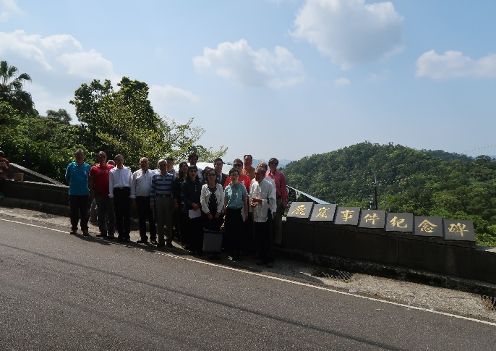 | 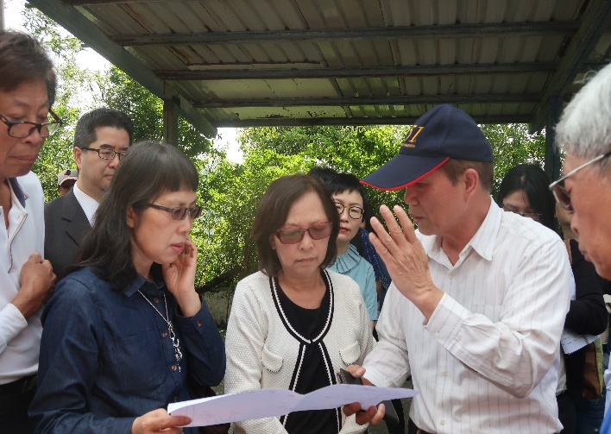
鹿窟事件紀念碑現址 | 石碇區鹿窟段鹿窟小段461號現地
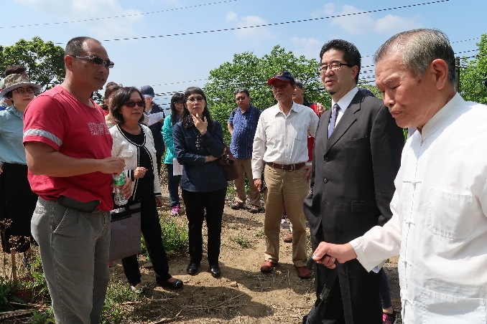 | 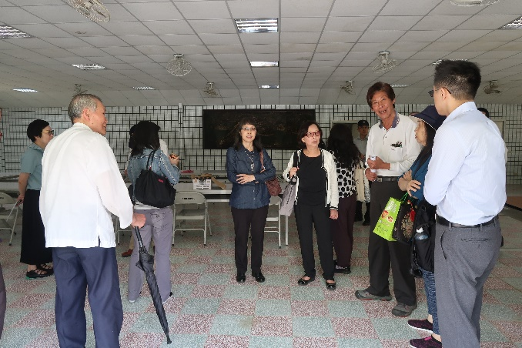
石碇區鹿窟段鹿窟小段26號現地 | 石碇區松柏崎段頂紙竂坑小段221號石碇區光明里活動中心內部
石碇區松柏崎段頂紙竂坑小段221號石碇區光明里活動中心 | 石碇區松柏崎段頂紙竂坑小段221號石碇區光明里活動中心
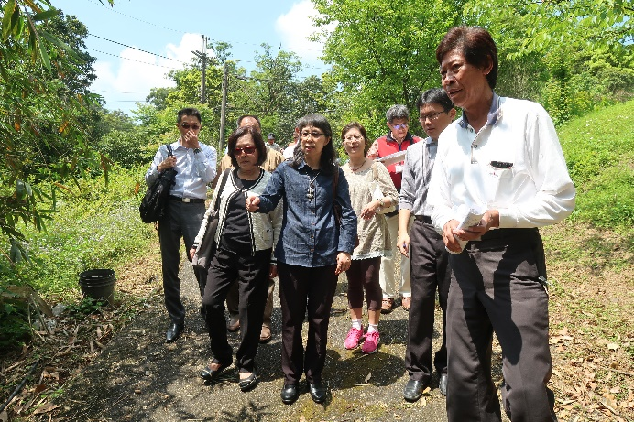 | 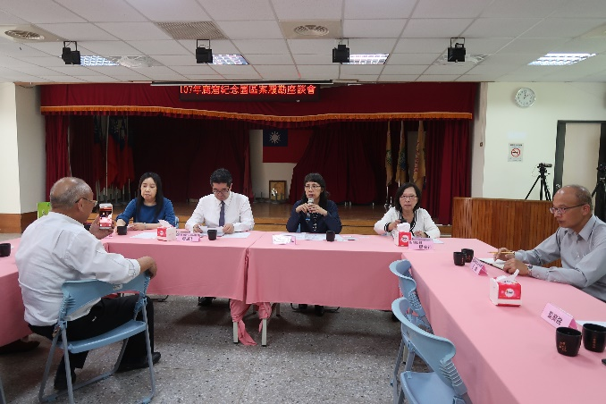
石碇區松柏崎段頂紙竂坑小段231號地號現地 | 赴石碇區公所辦理座談交換履勘意見
圖10.本院107年4月2日赴鹿窟地區現地履勘情形。

承上，茲將座談會中在地居民及鹿窟事件遺族對該事件紀念形式意見綜整如下：

楊○益里長：非常感謝委員重視我們光明里，光明里離臺北很近，不過這幾年都沒有進步，目前光明里活動中心，這土地很大，希望建館的話可以考慮在這裡，目前是我們里民活動的地方，像流感疫苗、老人聚餐也在這裡，也是本里最重心點，也是大家認同的地方，如果建在這裡是最為恰當的，因為畢竟難得有這個機會。

陳○銘先生：關於紀念館，以前來講，事件起源是在鹿窟村，光明分校也在附近，每個人有各自想法，一方面離臺北市比較近，因為我們要面對大眾，保甲路、土地宮廟有比較多的東西可以看，交通部分應該不會很難解決。

程○平先生：我個人是認為，這是一個歷史，如果是一個館在交通的要衝，又有一個紀念碑，再搭配其他遺址，因為它(紀念碑)有公車可以到，在這個館內可以了解所有的地，像是蕭塗基的故居等等，這樣比較面面俱到。外面如果弄一個地方先讓人家落腳的話，可能會比較適合。

光明頂農業發展協會陳○寶理事長：大家怕蓋了是蚊子館，而我身為協會理事長，像是今年我向市府申請1千顆香花。這個點可以從日出看到夕陽，視野可以看到觀音山、林口台地等，這個部分我想占了地利之便，4條馬路的要衝，相對的是，如果是進入園區的概念，那我這個地方就成為遊客中心，來個半天收穫會很多。以鹿窟事件來說，還有很多可以調查，學者專家到了這個地方我相信會很有幫助，這個對方這個地方的文化、生態等各方面一定有幫助，只要協會存在絕對不會養蚊子。如果可以成立的話，包括歷史文化產業生態，甚至到市集，都有發展的空間，蚊子館的部分只要有協會在，不用擔心會養蚊子。

蕭○次先生：我是建議活動中心的對面很適合，如果活動中心可以用，而不夠的話，可一部分作為停車場，這樣就很夠很寬。我想理事長的地可以作一個門口，帶動裡面園區的發展，活動中心還是很適合。

王○凱先生：程○平講的那裡以前是國有地，大概有九千平方米近一甲，也是鹿窟事件發源地，如果在這裡建館的話，很有歷史意義，交通的話，道路應該不是問題。

李○城先生：日本時代時，活動中心是國語研習所，對我們光明里來說，活動中心是地理中心，這也是為何日本人設在那裡，以我個人的角度來說，我們今天要建，是要向歷史交待，讓後來了解為何會發生鹿窟事件。

陳○雄先生：現在紀念碑到底在紀念誰也不知道，欺負我們的人是誰也不知道，我們建議那邊至少要有名錄和簡介，才知道在紀念哪些人。我建議是在鹿窟中心，國小附近，我曾經帶谷○文去看過，是蠻有意義的。

依據新北市「初期評估計畫」及「開發可行性評估」，整體園區規劃及相關位址潛力分析如下：

本案納入評估之土地均受到山坡地相關法令的開發管理，其主要的法令依據包括「山坡地保育利用條例」、「水土保持法」、「非都市土地利用管制規則」及核發建築執照相關法令。

其中松柏崎段頂紙寮坑小段221地號，目前地上物設置有一層樓鐵皮搭設的光明里里民活動中心，建築面積約80幾坪，此土地劃分為一筆土地，面積2682平方公尺(約811坪多)。在納入評估之潛力位址中，係為本身基地內最緩坡的狀況，是未來設置紀念園區比較可行的基地。其餘受評土地基地內本身及坡度陡，位來建築開發必須面對比較大量的整地問題。

另外，又以土地權屬而言，松柏崎段頂紙寮坑小段221地號為國有地，其他幾筆土地皆為私人所有土地。在未來公部門要投注發展經費設置紀念園區與相關設施，也應該優先選擇較容易取得的公有土地。私人土地部分，即使所有權人樂意提供作為設置紀念園區的土地使用，其未來的管理營運，以及衍生出的土地租或借用問題，又是必須處理的課題。

爰此，綜合上述幾點紀念園區的可行設置位址評估，以公有的國有地松柏崎段頂紙寮坑小段221地號，為最佳的優選設置土地。

復據新北市「初期評估計畫」及「開發可行性評估」，茲將國有地松柏崎段頂紙寮坑小段221地號興建鹿窟事件紀念館舍將面臨之相關法定程序、變更事項及配合協助單位意見綜整如後：

新北市政府城鄉發展局：依據108年9月18日新北市政府辦理會勘評估，權責為協助確認申請人依非都市土地變更編定執行要點第3點第3項附錄一之二「興辦事業計畫應查詢項目及應加會有關機關(單位)」查詢相關項目中地質法部分(總計3項)，審查時間預計1週(不含補正)

新北市政府農業局：本案如經新北市城鄉局判定需經區域計畫擬定機關審議者，請由目的事業主管機關核轉水土保持規劃書送主管機關審核後，再核轉水土保持計畫送核；如不需區域計畫擬定機關審議者，請由目的事業主管機關核轉水土保持計畫送主管機關審核，並請釐清是否需環境影響評估。

新北市政府地政處：

松柏崎段頂紙寮坑小段221地號土地編定為「山坡地保育區暫未編定用地」，所有權人為中華民國(管理者:石碇區公所)，經查係改制前石碇鄉公所為辦理光明村活動中心用地需要，報經行政院90年9月3日院臺財產接字第0900020602號函核准撥用在案，惟查撥用當時公所漏未申請使用地一併變更編定，業於107年3月30日依非都市土地變更執行要點第10條規定及內政部96年1月2日內授中辦地字0950055810號函囑請新店地政事務所一併變更編定為「特定目的事業用地」。

爰本案用地如規劃作文物紀念館使用，倘係政府興辦者，得依非都市土地使用管制規則第28條及第30條規定擬具興辦事業計畫，徵得變更前目的事業主管機關(活動中心之目的事業主管機關為新北市民政局)及有關機關同意並報請變更後目的事業主管機關核准後，循變更特定目的事業用地之原用途方式辦理。如係私人興辦並經目的事業主管機關認定符合「財團法人興辦文教設施」性質者，亦得依前開規定申請變更編定。又本案如係政府機關興辦者，因與原撥用計畫不符，應依國有財產法第38條及國有不動產撥用要點規定，擬具撥用計畫書報請行政院核准撥用並依非都市土地變更執行要點第10條規定申請一併變更編定。

該局並於於107年4月2日赴鹿窟地區履勘並辦理座談時補充說明，紀念館因為不符合使用目的，要改事業計畫，也要經過目的事業主管機關同意，在核定興辦事業計畫時，總共要查62項的環境敏感區項目，都沒問題才能通過。這幾塊地，除了活動中心以外(特定目的)，其他都是山坡地保育地，因此要變更。興辦事業一定要經過目的事業主管機關的同意。

新北市政府工務局：依據108年9月18日新北市政府辦理會勘評估，該處現況為光明市民活動中心，應釐清是否領有使用執照或合法房屋證明及後續處理方式。建造執照申請階段則除應依規定辦理山坡地審查外，又屬供公眾使用建築物，應依建築技術規則規定檢討無障礙設施設置規定。

新北市政府交通局：基地未來停車位設置數量應符合建技規則之外，另可考量在安全性允許之下，於基地閒置空間酌量增設停車位。

新北市政府水利局：

經函詢臺灣自來水公司有關光明市民活動中心(石碇區松柏崎段頂紙寮坑小段221地號)及鹿窟紀念公園(汐止區十三分段84-39、84-40地號)2處坐落基地後，確認該3筆土地屬自來水水質水量保護區。

該地段位水質水量保護區即受自來水法第11條限制規範。本案不得違反本管自來水法第11條第1項第2款限制「變更河道足以影響水之自淨能力」之規定，另其他涉及自來水法第11條各款限制，請洽各該目的事業主管機關。

新北市政府107年10月23日新北府文資字第1072026669號說明，松柏崎段頂紙寮坑小段221地號土地面積計2682平方公尺(約0.27公頃)，依開發行為應實施環境影響評估細目及範為認定標準第23條規定，文教設施於山坡地申請開發或累積開發面積未達5公頃，無需實施環境影響評估。

至於具體館舍設計及經費預估，經新北市政府於107年11月15日與鹿窟事件遺族及當地居民召開評估討論會議，再將前開評估報告補充提出「鹿窟事件紀念館及遊客服務中心」建議方案，依據一般民間常用的鋼筋混凝土工程造價來計算造價，又因此基地位居山區，將略增加材料機具之交通運費成本，預估造價採用每坪10萬元整。由此基準分別提出鹿窟事件紀念館及遊客服務中心建議方案。

鹿窟事件紀念館建議設置於國有地松柏崎段頂紙寮坑小段221地號土地，地坪由西向東傾斜向下的山坡地。建築物主體設置於此地號土地西側較平坦且接近道路的位置，面道路留設廣場及停車位，紀念館建築預計興建三層樓，每層樓276.74平方公尺，約等於83.7坪，三層樓共計新建251.1坪。工程造價預計約2,511萬元整，設計及監造費用則另以工程造價的6%計算，即是150.7萬元，所以，此紀念館建議編列包含工程造價及設計監造費，共計2661.7萬元。其相對位址及平面圖如下圖11。

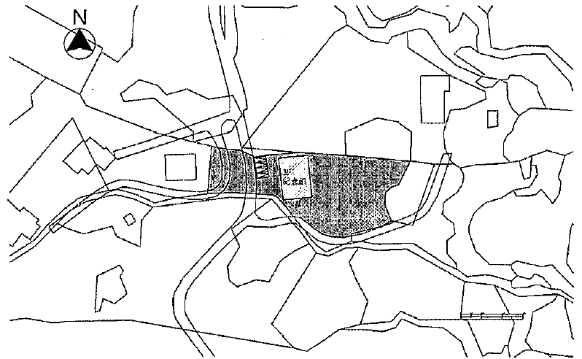

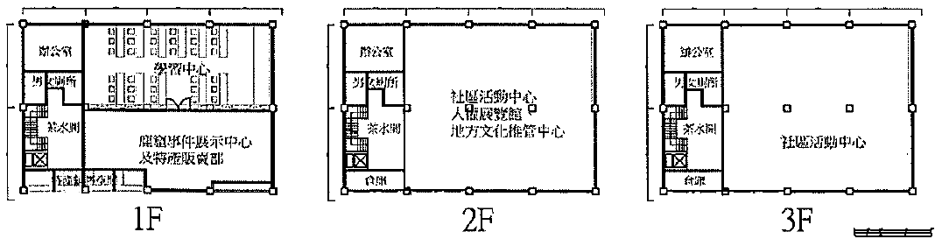

圖11. 鹿窟事件紀念館建議設置於光明里活動中心之位址、相對位置及平面示意圖。

遊客服務中心建議設置於紀念碑位置，坐落於國有地汐止區十三分段84-39、84-40地號，土地面積共計929平方公尺。地坪由北向南傾斜向下的山坡地。建築物主體設置於此地號土地南側較平坦且鄰接道路的位置，新建一層樓建築，面積135.156平方公尺，約等於41坪。工程造價預計約410萬元整，設計及監造費用則另外以工程造價的7%計算，即是28.7萬。所以，此遊客服務中心建議編列包含工程造價及設計監造費，共計438.7萬元，相關位址如下圖12所示，與鹿窟事件紀念館合計，建議編列3100.4萬元。

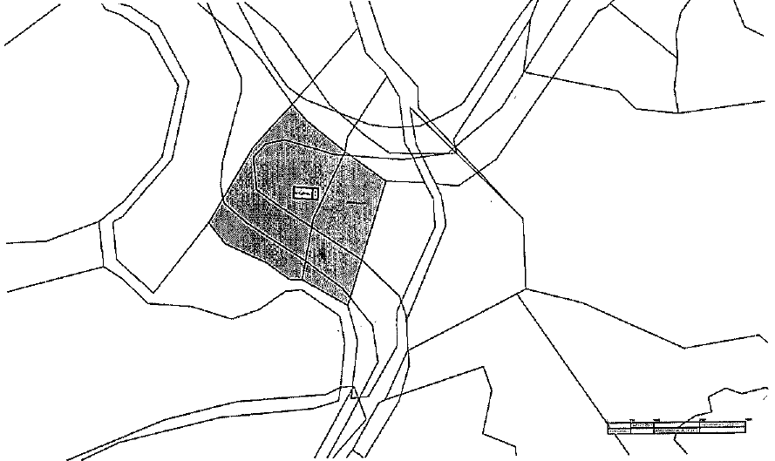

圖12.鹿窟事件紀念碑處設置遊客服務中心相對位址示意圖。

光明里活動中心改建為鹿窟事件紀念複合功能館舍可能面臨之管理模式及「蚊子館」疑慮

摘述108年12月27日本院辦理約詢時，相關地方首長看法如下：

（你們認為變蚊子館的可能性?）楊○益里長：「那邊是保甲步道交會點，每周都有活動，周末都有登山客休息，以周末而言，大約有100多個登山客，周間沒有活動，要使用會跟我聯絡」、「平常散客有，但不會很多」等語。

（紀念館可以賣東西?）吳○機副市長：內部因為肅穆氣氛不建議，但外面空地或里民活動中心或許可以評估假日市集，可能無法常態性的處理，會涉及土地使用目的和營業登記的部分。（所以這樣館就很難有自己的收入?）以我們經驗，那只是提供遊客方便，對於經費挹注實在非常微薄。

文化局翁○琴主任秘書：我們現勘路幅4米到5米，零星會車彎是有到8米，整個路又很長，是山區整體規劃問題。

在管理維護建議方面，「鹿窟事件紀念園區初期可行性發展評估計畫」建議有以下模式

由主管機關負責館舍的營運維護管理：設置地點位居山區，與熱鬧市街超過1公里以上距離，而且山區道路曲折蜿蜒、高低起伏，平時顯少有非居民的外地人到訪。未來設置「鹿窟事件紀念園區」的館舍，必須要有適當的活動推廣及日常維護管理，避免如現況平日鮮有人到訪，而成為閒置的「蚊子館」。

里民成立館舍的營運維護管理機構：若能交給在地居民組成執行此任務單位，將有取得就近地利之便的功效。此尤賴居民自主的熱誠與合作態度，有組織性的任務分配，才能或得實際功效。其他行政資源由所有權與主管機關「博物館」委任，固定編列年度常態需求的管理維護經費支應。

委外民間單位營運，此種營運方式為直接招募民間單位來營運，館舍硬體由主管機關「人權館」維護。受委辦之營運單位必須平時擔任開放紀念園區的管理維護工作，執行基本的紀念園區展示，教育之館舍功能，同時要定期舉辦相關的各種地方文化推廣活動。在因應營運費用的支出上，可以採用參加活動收費，以及非明火方式的簡易飲料、輕食服務，以獲得館舍維護管理所需的基本開銷。

小結：

選址於光明里活動中心之優勢在於坡度較緩、基地面積大、公有地爭議較小、用地彈性較高、具有既存建物，以及機能及管理可與活動中心進行整合。

另一方面，選址於光明里活動中心劣勢在於，文化部及促轉會均曾表示，目前鹿窟事件不義遺址地點均認定在菜廟（現光明禪寺），因此要認定活動中心屬不義遺址而提供補助，恐有難度；惟鹿窟事件具有「派兵圍山」及「滅村」之特殊性，是否能就不義遺址「大規模侵害人權之發生地」之標準進行個案認定，仍有待主管機關裁量。

基於選址於光明里活動中心係屬目前所有評估方案中最為具體可行者，爰行政院、文化部或新北市政府宜於在各方條件成熟後，適時重新檢討前開評估計畫落實方式及權責機關。

評估方案二：修建既有之鹿窟紀念碑，使之具備陳展功能之簡介、評估過程、各機關看法及結論。

新北市查復書面說明如下：本案經現場會勘，鹿窟紀念公園及紀念碑坐落土地(汐止區十三分段84-39、84-40地號)已施作擋土設施，後續新建需依水土保持計畫及山坡地審查進行坵塊分析，另分析後扣除擋土牆退縮部分將導致基地面積不足，不宜作為紀念館興建基地。相關圖資依據新北市政府108年12月27日提供如下：
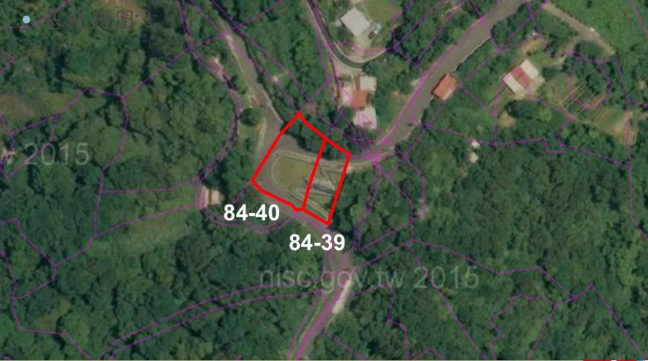
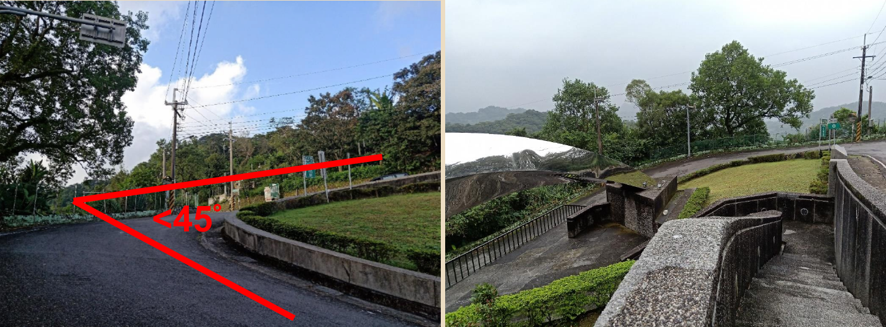
圖13. 於鹿窟事件紀念碑設置紀念館可行性示意圖。

108年12月27日約詢新北市說明可行性如下

吳○機副市長：我們在Google地圖上看起來紀念碑似有空間，但現場看，腹地和坡度都不太適合，後來才去里民活動中心現勘，各方面條件相較紀念碑地點是比較好。維護費部分，山區可能成本會比市區高。

依照建築技術規則第13章，只能蓋在三級坡以下，四級坡不能作為建築基地，而本處3級坡以下土地僅佔17.5％，其餘82.5％均為四級坡以上。建築技術規則其實是說，他要去畫方格做限定，只有臨髮夾彎那一小塊，有225平方公尺可興建，而法令又規定山坡地上臨路、臨建物不能蓋，扣掉剩不到100平方公尺，實際上可能不到30坪。

吳○機副市長補充：我們本來也傾向和現有公園合併興建，但實地看地實在太小，我們還是認為這個案子應該要由中央政府來主政。當然里民也認為活動中心如果可以結合紀念館，是沒有違和感的。我們是要求要營造肅穆的感覺，也許每天遊客量不會太多，但是是有歷史深度的。一旦建館完成，市府這邊還會想辦法配合公車路線。

小結：在鹿窟事件紀念碑現址進行修建，固有交通較便利、用地無爭議及延續既有條件之優點，惟受限於可興建面積，該方案恐不可行。

評估方案三：以私人(如遺族或當地居民)土地籌建紀念館或園區之簡介、評估過程、各機關看法及結論。

新北市「鹿窟事件紀念園區初期可行性發展評估計畫」已指出，即使所有權人樂意提供作為設置紀念園區的土地使用，其未來的管理營運，以及衍生出的土地租或借用問題，又是必須處理的課題。以常見的私有土地上有公部門地上物的設置，在現今保障私有財產的現實主張下，未來私人土地隨時主張土地收回，也是可能面對的困境。

文化部及新北市政府於107年10月29日辦理詢問時表示：(問：如果他們私人蓋，文化部能否給予協助？) 文化部表示，這一定是地方的權責。而新北市政府則表示，也是要與中央請款。幾年以來，還有許多產權的問題，比方這一代同意，但下一代反悔。我們希望是活動中心以多元的方式來呈現。

新北市政府嗣於109年4月24日詢問時說明：「這部分我們沒有在補助。剛才文化部提到的補助有公有的及私有的部分，依中央補助要點，新北市提出相關補助計畫（或私人提出計畫），經文化局審查後，報中央補助經費。另外補助興建館舍的經費比較少，難以以這樣的補助條件來興建。況且興辦計畫中包含要有水土保持及環境影響評估、可行性規劃、法規檢討等許多的程序要進行」等語。

小結：

本案倘由私人土地自行籌建紀念館，文化部及新北市政府均無相關補助依據，未來又可能衍生所有權爭議。

最重要的是，鹿窟事件係屬國家層級的白色恐怖事件，依轉型正義理念，既由國家施予迫害，自應由國家予以善後，政府責無旁貸；倘由私人自力籌建，將成我國致力於轉型正義的反面例證，對於歷史真相之呈現亦恐有偏頗或爭議之虞。

評估方案四「於臺北市南港茶製場設立鹿窟事件紀念專區」評估過程及機關說明過程簡述如下：

根據臺北市政府查復，南港茶製場基本資料如下：總樓地板面積1542平方公尺，場館土地總面積合計2.7671公頃，於2002年7月正式啟用，2003～2017年6月前後委由南港區農會及六○集公司經營，2017年改由該府產發局自營。

該場辦理活動，自107年1月至108年12月共計259場次，10341人次參與，平均參訪遊客每月2000人次。

該場環境限制及營運成本：茶製場基地位於環境敏感地區（100完完成整治），自100年迄108年12月為止，包括建物結構補強、邊坡及建物監測等修繕經費合計1,613萬。以10年～108年12月而言，管理維護費達360萬元。

用地屬於保護區第51組，公害最輕微之工業之製茶業，經營項目受到限制。僅得辦理經該府產發局認定屬製茶業範疇之餐飲及零售行為。

臺北市政府產發局基於茶製場土管法規限制及發展主軸（知識教育傳承、現場食農體驗、產品形象再造），係屬茶文化推廣活動帶來歡樂之特質，與鹿窟事件欲撫慰受難者及家屬莊嚴且沉重的基調有別，觀感難以平衡，復以南港區農會及地方農民不樂見鹿窟事件紀念於茶製場設立園區及常設陳展，不建議本方案。

本院並於109年2月5日赴該場履勘如下圖14，臺北市政府產發局仍重申以下兩點。
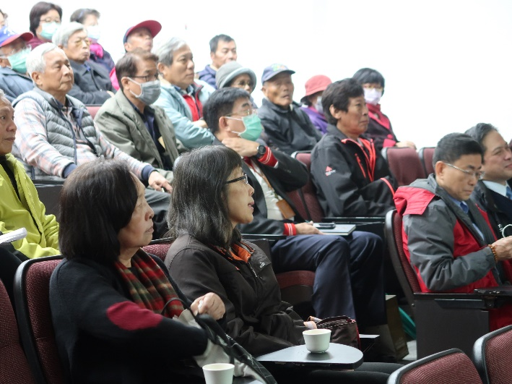 | 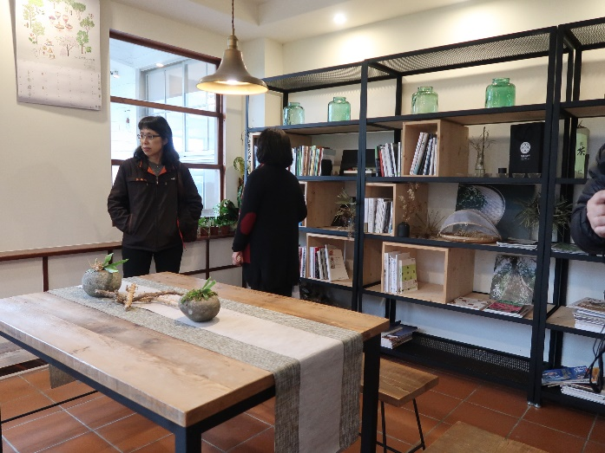
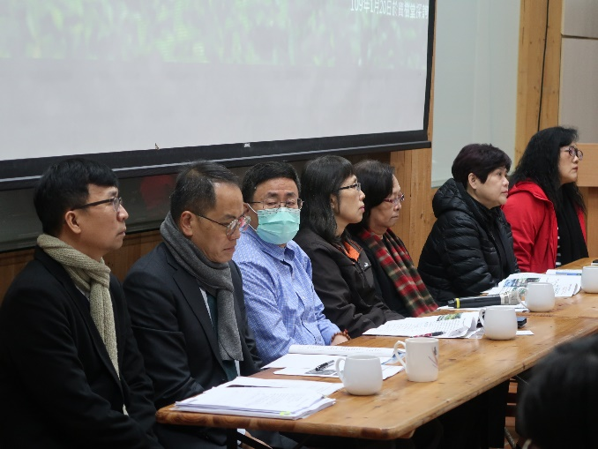 | 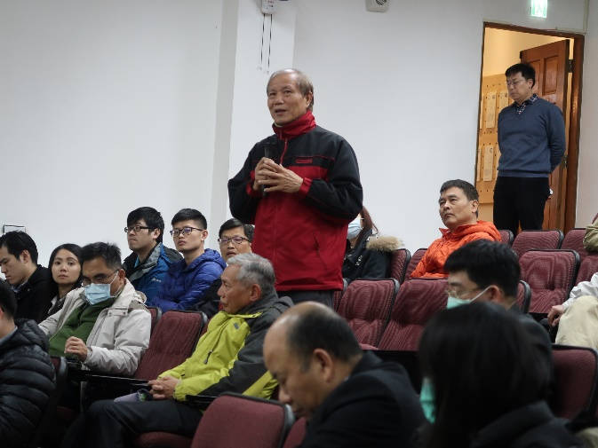
圖14.本院109年2月5日赴茶製場現地履勘。

所推廣之茶文化活動帶來親子歡樂，與鹿窟事件紀念的莊嚴沉重，其家屬訴求與民眾觀感相悖，建議不宜作為人權文物陳展使用。

南港區農會及地方農民不樂見鹿窟事件於茶製場設立園區及常設陳展。

惟查，南港茶製場之營運情形及投入經營成本長年為人詬病，包括：

108年8月12日聯合報報導「慘！南港茶製場 花916萬經營 去年業績僅62萬元」，節錄內容如下：

北市把「南港茶葉製造示範場」做為推廣基地，營運欠佳，產發局去年改以勞務承攬方式自營，卻因缺乏亮點，營運績效也無起色，去年累積參訪人數僅2萬3000多人，茶農業績62萬餘元，和產發局投入經營成本916萬餘元相差甚遠，臺北市長柯文哲下令檢討。

茶製場位在山區，地處偏遠，產業道路狹窄，交通不便，大型遊覽車上不去，廠商不堪年年虧損，儘管權利金都已改為象徵性的1元，最後仍不續約。

108年9月16日臺北市議會公報第116卷第11期，吳○正議員質詢略以：「……103年到106年，當時是委託民間經營，產發局每年補助180萬元，103年參訪人數還有2萬3,000人，到了105年只剩下7,000人。也許就是因為這個原因，所以市政府收回來自己經營」等語。

105年5月17日中時電子報報導「年虧200萬 南港找茶園歇業」報導略以：「……過去北市產發局每年花費180萬補助其辦理活動攬客，5年下來投入900萬，但生意仍直直落。依業者與市府合約，茶園每年須繳交15％的營收作為權利金，但因業者年年虧損，市府僅象徵性收一元，一直被議會詬病，最後議會也大砍補助金至一年剩18萬元。」

小結：

臺北市政府及當地農會以鹿窟事件沉重肅穆之氛圍與茶製場不合而反對將相關展示設置於該處，本院予以尊重。

惟以人權館綠島園區為例，該地生態及水上活動觀光產業與白色恐怖綠島紀念園區係屬共存共榮之關係，並未因調性不同而有所扞格，反而迎合了因強調人權及災難反思而興起的「黑暗旅遊」風潮，臺北市政府及當地農會之思維顯然未能與時俱進。

綜上，臺北市政府長期堅持以茶產業推廣為茶製場經營範疇已逾10年，場館活化及經費效益仍屢屢為人詬病，本案提供有關轉型正義之非績效導向經營理念及中央經費挹注契機，或能透過轉型或複合經營突破場館活化及經營效益困境。爰本項方案仍值得臺北市政府參考評估，而文化部及人權館亦應本於展示及教育推廣職責，主動提供輔導協助。

評估方案五：由主辦機關向國產署申請撥用事件發生地光明禪寺內之國有土地，作為常態展示場域之評估過程簡述如下

基於菜廟（現光明禪寺）係為鹿窟事件之核心場域，促轉會及文化部所屬人權館亦將之列為鹿窟事件不義遺址，以及陳訴人提出陳訴等因，爰有納入選址評估之必要。

本院於109年3月30日新店地政事務所鑑界時派員赴光明禪寺履勘如下圖15，該寺住持並表示略以，不希望因政治事件干擾修行，但原則上願意守法及配合國家政策，並提出毗鄰土地交換國有土地之構想。
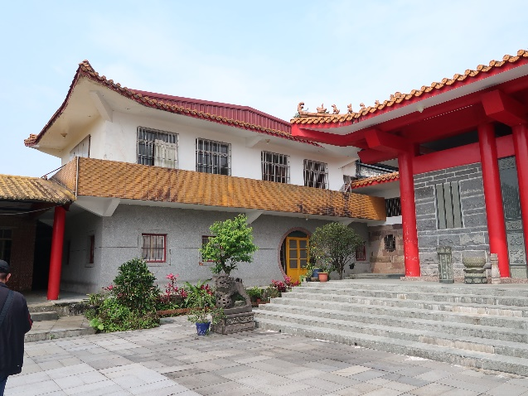 | 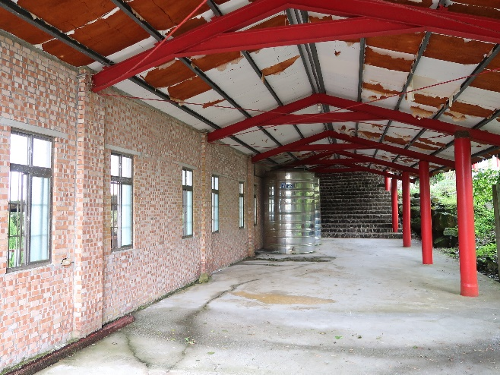
部分占用國有土地之光明禪寺側殿 | 部分占用國有土地之光明禪寺側廊
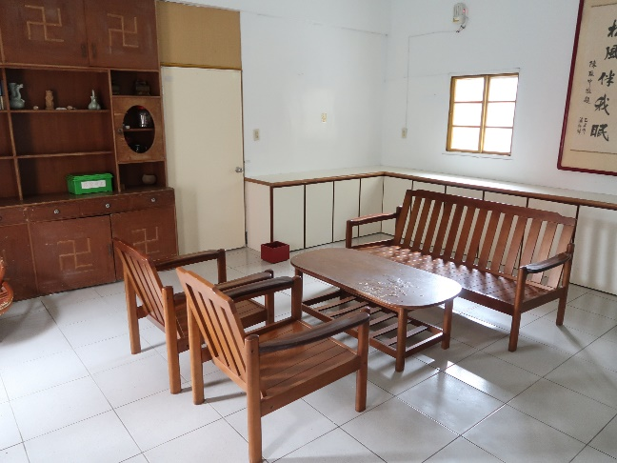 | 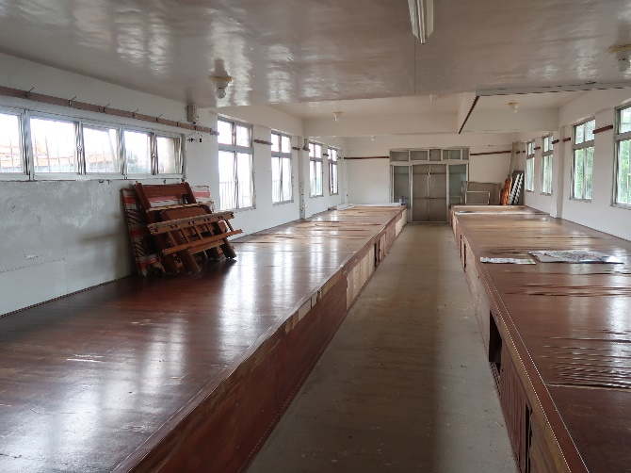
部分占用國有土地之光明禪寺側殿內部一樓 | 部分占用國有土地之光明禪寺側殿內部二樓
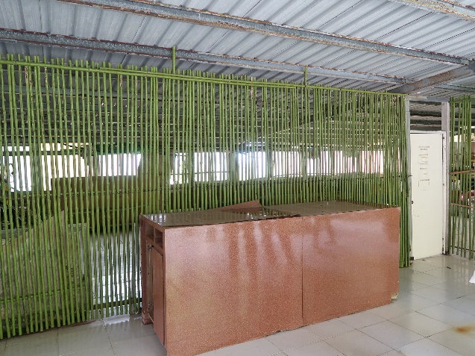 | 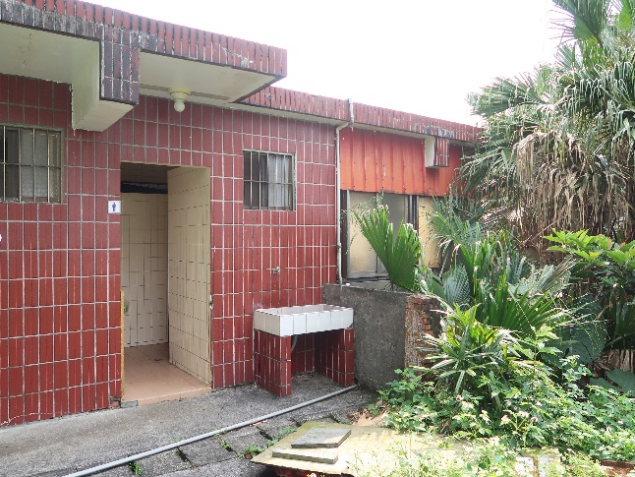
占用國有土地之光明禪寺側殿外側建物 | 占用國有土地之光明禪寺側殿外側廁所
圖15.本院於109年3月30日會同新店地政事務所鑑界情形。

相關機關對於本項方案評估及看法如下：

文化部：

文化部彭○亨次長於108年12月27日本院辦理約詢時說明：「……如果選址是不義遺址所在地，也就是菜廟，就有相關辦法可以補助軟硬體」等語。

會勘發現相關遭人占用之國有土地現非屬該部或所屬單位管理，目前文化部無法說明後續是否能與占用人及國有財產管理機關國有財產署進行協商作業；惟若不義遺址現址空間管理人如有意願於該空間辦理長期紀念展，將責成人權館依該館組織法第二條第二款「協助威權統治時期不義遺址之保存及活化」之職掌積極辦理相關協助事宜。

促轉會：

促轉會於108年12月27日辦理約詢時說明，「不義遺址」的定義是國家大規模侵害人權的地方的發生地，我們是認定在菜廟這個地點。

倘未來經促轉會公告之不義遺址有公有土地遭占用情形，即應依國有財產相關規定辦理，尚不因其是否為不義遺址而有所差異。惟依法處置有影響同屬不義遺址之地上物保存之虞時，建議通報該不義遺址主管機關預為因應。

據新北市政府查復及本院辦理約詢，茲將廟方協助意願臚列如下：

經初步了解，本案發生地菜廟(光明禪寺)現為僧侶清修之地，該廟住持表示：「鹿窟事件發生已久，無須一再提起，且該廟為清修之地，並不希望被打擾」。該府原則尊重廟方意願。又，人權館為建立保存臺灣白色恐怖事件之傷痕歷史專責單位，且該廟又已被公告為不義遺址，本案宜由國家層級籌劃。

石碇區洪○璉區長：住持一直表示是清修地，不希望受政治事件之干擾，新北市沒有不贊成設置，惟里民一直希望是在活動中心那裡。我們一直以來認為是中央來擔任保存臺灣白色恐怖事件之傷痕歷史主政專責單位。另這個地方對於光明里來說是偏向汐止了，比較偏僻了。

光明里楊○益里長：據我所知，當時紀念碑原本要建在光明禪寺的，但廟方沒有同意，於是建立現址。

根據109年4月24日本院辦理約詢，各機關針對本方案相關說明如下：

新北市政府:

（問：所以你們不願意擔任主辦機關？) 答：所在位置產權不是新北市政府所管有。

（問：有關住持提出換地之提議？）答：之前已經做了許多的努力，包括評估等，不論是地點的選擇與後續的管理都包括在裡面。我們要再去了解要換的地是否為水保地及坡度等。

促轉會：

不義遺址是全國審視，目前暫列名冊有85處，還沒有正式公告，自由時報報的是委員會的紀錄。審定過程中，是有考量光明禪寺列為不義遺址，我們是尊重主管單位，讓它們多元考量處理方式，沒有要求一定要蓋紀念館。

（問：那列成不義遺址能做什麼？）答：符合促轉會所規定的活動、展演、規劃、研究等，可以來跟促轉會申請補助。

（問：住持如果不願意的話怎辦？）答：教育推廣，我們有受理不義遺址小旅行。可以設置指示牌。

（問：是不是有可以修改為主動性？）答：有研議不義遺址的規劃與保存相關法規草案，因此公告後不是行政處分。

小結：菜廟（現光明禪寺）所在地是鹿窟事件發生拘押及偵訊村民等大規模侵害人權行為之核心場域，除促轉會業依「審定不義遺址作業要點」初步審定，亦為人權館「不義遺址資料庫」所列41處不義遺址之一；復以該地係屬國有土地，使用彈性較高，中央及地方主管機關仍宜視時空及相關條件之變化，持續主動檢討其可行性。

評估方案六：在人權館（景美紀念園區）設立鹿窟事件紀念專區納入常設陳展。。

人權館於108年12月27日約詢時由陳館長說明：「對我們來說那些事件都是國家級的，因為臺灣歷次這些案件很多，如果要變成特定空間，可能要等促轉會評估報告出來，再去評估」。

我們認為要把歷史事件結合空間才有意義，空間就是展示的一部分。

小結：縱然人權館係以大尺度之綜觀方式展示白色恐怖事件，而非針對單一個案進行專區陳展，惟鹿窟事件之規模及影響具有特殊性，是否應獨立陳展，該館應可視促轉會結論報告內容再行評估。

次查，行政院、文化部及所屬人權館協助鹿窟事件紀念場域及展示之經費籌措相關管道評估如下：

透過人權館「國家人權博物館人權教育推廣活動補助作業要點」爭取經費。

制訂「國家人權博物館人權教育推廣活動補助作業要點」，補助直轄市政府及縣（市）政府、民間團體大專院校及個人進行相關研究及教育推廣活動。

人權館於107年8月6日舉辦「國家人權博物館推動不義遺址建置及保存維護與人權事務發展補助作業要點」說明會，邀集各縣市政府清楚說明上述要點、107年的執行期程及申請辦法，計有新北市政府文化局、桃園市政府文化局、臺中市政府文化局、雲林縣政府文化處、臺南市政府文化局及高雄市政府文化局等，共計7個縣市出席，並期望他們107年便提出申請，俾讓人權館此項工作在今年便開始啟動。

文化部於108年12月27日本院辦理約詢時說明：

彭○亨次長：「我們尊重新北的規劃，我們在政策上都可以支持，選址方面是離紀念碑有段距離，如果選址是不義遺址所在地，也就是菜廟，就有相關辦法可以補助軟硬體，現在選址過遠，中央要補在依據上有難度。因為中央地方合作模式經常是地方提案、中央補助，這在各縣市案例很多」。

人權館陳館長：「國家人權博物館人權教育推廣活動補助作業要點」資本門只能每年200萬，而且不能興建只能修繕。人權館的任務上，促轉會也在做調查。如果它不是不義遺址，就不符合人權館的任務了。

再造歷史現場專案計畫：

該計畫為「前瞻基礎建設計畫-城鄉建設」項下，計畫期程自106年至109年，截至108年12月預算已用罄。

依「中央對直轄市及縣（市）政府補助辦法」第19條規定，直轄市、縣(市)政府辦理中央政府各機關補助之各項計畫，應確實依核定計畫執行，不得請求追加補助款。如有追加經費者，其追加部分應由各該政府自行負擔，爰不得於既有計畫內擴增經費。

文化部已核定補助新北市政府3案再造歷史現場計畫，期程均至109年止，包括「八里坌千年河口文化再現計畫」（總經費6,600萬元）、「清法戰爭滬尾之役歷史場域重現計畫」（總經費1億8,630萬元）及從地景到願景：水金九礦業遺產傳承活化計畫（總經費5,780萬元）

有關「再造現場專案」，文化部於約詢時補充表示，該方案只針對地方政府。許多地方政府有申請過。新北市政府亦回應「曾申請過，包括十三行文化，及淡水部分，淡水部分這2年好像是8千萬左右」等語。

博物館及地方文化館升級計畫：

文化部查復說明，目前協助地方博物館與文化館的計畫係「前瞻基礎建設計畫－博物館及地方文化館升級計畫」，該計畫執行期程至本（109）年底止，補助對象為公、私立博物館及地方文化館，以輔導館所提升專業功能及服務品質（如典藏空間或設備更新、展示環境改善、公共服務機能強化、典藏品整飭、權利盤點、展覽規劃與製作、教育推廣與館際交流、行銷推廣、館群或社群聯盟推廣在地文化事業、相關人才培訓等）為主。

該部「前瞻基礎建設計畫－博物館及地方文化館升級計畫」補助對象為公、私立博物館及地方文化館，輔導館所提升專業功能及服務品質（如典藏空間或設備更新、展示環境改善、公共服務機能強化、典藏品整飭、權利盤點、展覽規劃與製作、教育推廣與館際交流、行銷推廣、館群或社群聯盟推廣在地文化事業、相關人才培訓等），無補助日常維運；另受補助之館所應依據其定位擬訂明確之典藏蒐集整理、展示、教育與研究政策，以及釐清有無具體的營運組織及經費來源。該部依據「文化部推動博物館與地方文化館發展計畫補助作業要點修正規定」執行上述計畫，惟該要點歷來並無補助館舍新建。

有關博物館及地方文化館升級計畫修正補助條例一節。

因應前開計畫即將屆期，文化部刻正研提新興計畫以持續支持博物館及地方文化館，以促進博物館為社會存在、形塑當代視野、落實文化公民權為目標，期落實館所專業治理並健全發展條件。為反轉過去部分空間因事前未能妥善評估規劃致發生閒置之情況，未來補助計畫仍將以「軟體規劃先行」及「既有建築更新、修建與再利用」為優先，另視個案評估，同時搭配明確發展定位及專業機構或專責單位之設置，適度協助新建館舍，俾輔助其以完整中長程館務計畫具體規劃展示、典藏、教育與研究推廣策略，以利館所長期、專業發展，使得相關收藏得以被持續管理及提供運用，發揮保存重要文化資源、增進與民眾溝通之功能。

根據文化部109年4月24日本院辦理約詢時表示，有關修正補助條例：「……第1期108~109年的前瞻基礎博物館及地方文化館升級計畫，補助軟體為主與修繕舊有的空間改善為主。前瞻的話是到109年為止，之後要看計畫2.0，之後再看能否再升級」等語。

文化部彭○亨次長於約詢時補充：

地方博物館和文化館補助相關辦法是沒有補助興建，當然地方政府有他的考量需要設立館舍，我們現在也在檢討要點，有實需又有完善計畫，或許可以考量看看。如果走文化館，地方也可以走社會發展計畫途徑。要點這部分我們明年會來檢討。

我們會來做補助要點檢討，因為里民關切的面向都不一樣，所以地方政府應該可以從整體去提案，文化部再從文化角度去看怎麼協助。

行政院公共建設或社會發展計畫：

行政院說明，查新北市政府所檢送之「鹿窟事件紀念館建置開發法令及開發可行性評估」計畫内容，經費總需求為2,792萬元，與行政院所屬各機關公共建設計畫總經費應具10億元以上、社會發展計畫之全程經費總額原則需達3億元以上規模似有大幅落差。

承上，查新北市政府所送之評估報告性質、就現址光明社區活動中心併同鹿窟紀念館多功能設置之推動規劃及規模，依文化基本法尊重地方文化特色之精神，建議由新北市政府依據社會發展計畫提出籌備作業

文化部另補充，該部人權館中長程計畫係依據行政院訂定之「行政院所屬各機關中長程個案計畫編審要點」相關規定辦理，屬為期6年之公共建設計畫，有關提報中長程計畫之程序、計畫大綱、應檢附之文件等，該要點均有詳細規定，以計畫大綱為例，需評估之項目包括計畫目標、績效指標、期程與資源需求、預期效果及影響、財務計畫、風險評估、性別影響評估等。

以民間捐助或促參方式籌措

新北市政府說明：

「新北市政府所屬各機關接受捐贈作業要點」第2條規定：「各機關接受捐贈財物時，應以不增加負擔為原則，查明有無糾紛、占用情形，並審慎考量受贈財物與主管業務有無關聯。捐贈附有條件時，應將擬訂之捐贈契約報本府核准。」，爰本案倘由民間捐助經費辦理興建，應考量是否增加該府負擔及與主管業務有無關聯。

依該府委託台灣○曦工程顧問股份有限公司辦理之「鹿窟事件紀念館建置開發法令及開發可行性評估」，紀念館建置後續管理維護經費，包含人員薪資等費用、水電網路費、活動行銷費、維護修繕費、保險費用等，推估1年約需337萬7,000元，相關維護經費後續隨物價波動將逐年增加，勢將增加該府財政負擔。

該府於108年9月6日約詢前補充資料說明，本案業已委託專業顧問公司作出專業評估，目前評估建館地點位處偏遠，周邊多為零星地區型觀光景點，文化景觀資源不足，交通不便，發展效益不高，財務不具自償性，以BOT、BTO、BOO方式不具促參可行性；如採OT模式委外營運，爰亦建議俟新北市國土計畫發布實施，相關土地使用指導原則訂定，且明確釐清公共建設之必要性，由主辦機關編列預算及釐清地質條件後，以申請使用許可方式進行興建開發，後續得依促參法辦理預評估作業、OT可行性評估及先期規劃作業，以釐清是否具有促參可行性為宜。

文化部則說明：

新北市府作為國土計畫主管及主辦機關相關計畫頒佈施行及預算編列之施政作為，如符合「國家人櫂博物館推動不義遺址建置及 保存維護與人權事務發展補助作業要點」，將積極協助新北市府或其委託之民間團體，就不義遺址之保存、修繕、活化、營運及再利用工作，進行相關補助作業之申請。

惟若再據新北市政府108年11月提出另版可行性評估，將地點限定於「石碇區松柏崎段頂紙寮坑小段221地號(即光明社區活動中心:)」為址，則因該地屬新北市政府權管範疇，且該中心與不義遺址現地保存概念不合，亦不具文資保存價值，文化部並無相關法源與預算依據進行維護管理費用籌編事宜，在法令、程序及實務上不具可行性。

文化部彭○亨次長於108年9月6日辦理約詢時說明：「我想新北的評估不宜興建是很清楚的，站在文化部立場招商不可行」。

小結：目前文化部及人權館所提供之財源籌措管道，無論是「國家人權博物館人權教育推廣活動補助作業要點」、「再造歷史現場專案計畫」、「博物館及地方文化館升級計畫」或是行政院公共建設或社會發展計畫，分別有無法補助新建館舍、計畫經費用罄及未達中長期計畫預算規模等因，均難以配合鹿窟紀念館舍之新建計畫。新北市吳○機副市長復於108年9月6日本院辦理約詢時亦強調：「我們一直強調本府財務真的是非常拮据」等語，在在顯示館舍興建及後續維運經費籌措困難。

綜上，文化部、人權館、新北市政府針對鹿窟事件評估紀念場域及權責劃分後，以光明里活動中心為基礎新建館舍或園區共識程度最高，惟囿於機關主導意願、職權及財源籌措等因，難以一蹴可及，而其他方案諸如修建鹿窟事件紀念碑現址、於私人土地籌建、附屬於南港茶製場、與光明禪寺協調及納入人權館景美園區常設陳展等，亦分別囿於空間不足、機關缺乏主導意願及補助依據而難以推動。本院已請相關機關為各項紀念方式建立可行性評估基礎，行政院、文化部、新北市政府宜於在相關條件成熟後，適時重新檢討評估計畫落實方式及權責機關，始符促轉條例第5條第2項本旨。

國產署北區分署經管之新北市石碇區鹿窟段鹿窟小段30-13地號國有土地，坐落於鹿窟事件中大規模拘押及偵訊村民之菜廟所在地，經本院調查始發現長期遭光明禪寺占用，面積高達1,342平方公尺。國產署北區分署負有管理國有土地之責，卻自94年接管以來而未能掌握，容有未洽，允應按「國有非公用不動產被占用處理要點」妥適處理。

本案於鹿窟事件紀念場域覓址並整理鄰近地籍資料時發現，當時拘押及偵訊村民等大規模侵害人權行為之菜廟（光明禪寺）範圍內，共14筆土地（如下表8）中，除絕大多數登記為光明禪寺以外，鹿窟段鹿窟小段30-13地號（面積3,113平方公尺）為國有土地，爰有釐明其使用或被占用情形，俾利評估利用鹿窟事件核心地帶籌建紀念館之可行性。
表8.新北市石碇區菜廟鄰近（鹿窟段鹿窟小段）地籍資料綜整。
地號 | 使用分區 | 使用地類別 | 面積m² | 所有權人
30 | 山坡地保育區 | 農牧用地 | 2318 | 王○○、光明禪寺、柯○○、唐○○、高○○、陳○○等
30-1 | 山坡地保育區 | 農牧用地 | 126 | 柯○○
30-2 | 山坡地保育區 | 水利用地 | 1023 | 光明禪寺、柯○○
30-6 | 山坡地保育區 | 農牧用地 | 737 | 光明禪寺
30-7 | 山坡地保育區 | 林業用地 | 817 | 光明禪寺、楊○○
30-8 | 山坡地保育區 | 林業用地 | 761 | 光明禪寺、楊○○
30-9 | 山坡地保育區 | 農牧用地 | 3637 | 光明禪寺
30-10 | 山坡地保育區 | 遊憩用地 | 771 | 光明禪寺
30-11 | 山坡地保育區 | 遊憩用地 | 155 | 光明禪寺
30-13 | 山坡地保育區 | 暫未編定 | 3113 | 中華民國
30-15 | 山坡地保育區 | 林業用地 | 2813 | 光明禪寺
0422 | 山坡地保育區 | 林業用地 | 1416 | 光明禪寺
0423 | 山坡地保育區 | 林業用地 | 3307 | 光明禪寺、楊○○
0424 | 山坡地保育區 | 林業用地 | 606 | 光明禪寺

茲將「國有非公用不動產被占用處理要點」涉及本案處理方式條文臚列如下：

第5點第1項規定：「國有非公用不動產被公司組織之公營事業或私人占用，執行機關應瞭解占用成因，分類處理，妥為評估處理方式，並避免紛爭；其符合國有財產法及相關法令規定者，得以出租、讓售、專案讓售、視為空地標售、現狀標售或委託經營等方式處理」。

同點第2項規定：「被占用不動產無法依前項後段方式處理者，應通知占用人自行拆除或騰空交還，並得依下列方式處理：<1>違反相關法律或土地使用管制者，通知或協調主管機關依法處理。<2>以民事訴訟排除。<3>依中華民國刑法第三百二十條、第三百四十九條規定移請地方警察機關偵辦或逕向檢察機關告訴。占用情形影響國土保安或公共安全者，優先移送」。

第6點規定：「被占用之不動產，在占用人未取得合法使用權源或騰空交還前，執行機關先依民法不當得利之規定，向占用人追溯收取使用補償金」。

次查，根據新店地政事務所鑑界結果如下圖16：
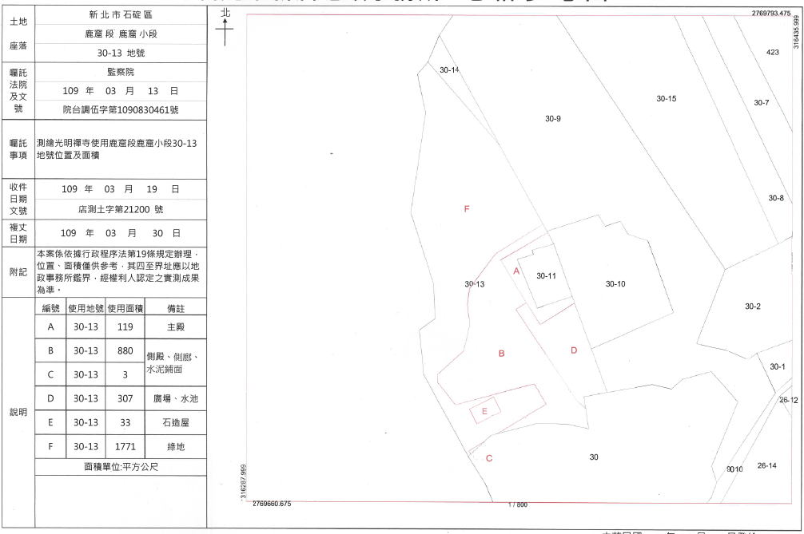
圖16.光明禪寺占用鹿窟段鹿窟小段30-13地號國有土地情形。

本案於109年3月30日由新北市政府所會同監察院、財政部國有財產署、促轉會、人權館至現場勘測，依本院指示測量鹿窟段鹿窟小段30-13地號（面積3,113平方公尺）土地上之地上物使用面積，經新店地政事務所現場測量結果，雜林及綠地使用面積為1,771平方公尺，光明禪寺主殿使用面積為119平方公尺，側殿、側廊、水泥鋪面使用面積為883平方公尺，廣場、水池使用面積為307平方公尺，石造屋使用面積為33平方公尺。

總計光明禪寺使用鹿窟段鹿窟小段30-13地號國有土地之面積為1,342平方公尺，占用國有土地事實至為明確。

復經本院於鑑界當日派員履勘並與該寺住持簡要交換意見如下：

光明禪寺側殿建物在70年間即存在，復經住持在原址陸續由石造結構改良為磚造並使用迄今。

側殿外側建物及廁所係住持於光明禪寺開始修行後新建，但不確定詳細時間。

根據109年4月24日本院辦理約詢，各機關針對前開國有土地占用情形說明如下：

新店地政事務所：

（占用）主要部分是側廊等，綠地是沒有使用的部分，地有3千平分公尺, 光明寺使用面積是1千4百多平方公尺。以前沒有測量過，相片有照。

（問：廟都沒有登記嗎？）答：沒有登記，看起來沒有新蓋的。吳○機副市長補充：沒有使用執照，它屬於建管前的建物，不能逕稱是違章建築，至於什麼時候建管要查明。

（問：這樣不是違章建築嗎？廟需要使用執照嗎？）答：違章要由建管單位來確認，我們只能測量。使用建照需問建管相關單位申請。

國有財產署北區分署

（問：現在被占用，打算怎麼辦？）答：目前雙北市被占用約有17萬筆，目前國產署針對違規重大優先處理，又本案位於山區，且不是民眾陳訴案件，目前沒有優先排定處理，但3月23日廟方就有申請租用。

目前是審查階段，初估符合要件，6月應能結案，並請它繳納補償金約3萬5千元，因為是109年3月送件的，回溯算5年計算出來的，以公告地價來計算，係依國有非公用不動產被占用處理要點等相關規定辦理。

除了被占用外，其他部分雜樹林，我們會分期巡管，但這筆土地確實沒有巡管過，高價值的與大面積的會優先巡管。

（這筆土地）94年接管，之前管理單位是林務局，當時沒有去現場查看。

（問：國產署訂約是不是都是制式的，沒有裁量空間？）答：國產法第42條規定，我們沒有裁量空間，符合要件就可以出租。（問：條文是規定得出租，不是應出租。回去可以再思考一下。）

至於陳訴人主張光明禪寺部分土地（鹿窟段鹿窟小段30-9、30-10地號）原為祭祀公業所有，疑遭光明禪寺侵占一節：

陳訴人於約詢時提出：「這個地（鹿窟段鹿窟小段30-9、30-10地號）其實是祭祀公業，怎麼會登記成光明寺，這個區公所都有資料，我們也是派下員」、「光明寺從一開始祭祀公業財產的處分有一定的程序，不知道為何會變成登記為光明禪寺，而且登記為個人，我想這個過程應該有違法」等語。

石碇區公所初步回應：「依法以土地登記為原則，一定當初有經過公告的程序」等語。

石碇區公所後續以109年4月29日新北碇民字第1092894611號函查證說明略以「……鹿窟段鹿窟小段30-9、30-10地號為民國36年7月1日既登入為目前所有人持有，應屬民國35年4月至38年間實施土地總登記時登入」。

綜上，國產署北區分署經管之新北市石碇區鹿窟段鹿窟小段30-13地號國有土地，坐落於鹿窟事件中大規模拘押及偵訊村民之菜廟所在地，經本院調查始發現長期遭光明禪寺占用，面積高達1,342平方公尺。國產署北區分署負有管理國有土地之責，卻自94年接管以來而未能掌握，容有未洽，允應按「國有非公用不動產被占用處理要點」妥適處理。

鹿窟事件相關資料計有國史館、檔管局、國防部、人權館及新北市政府等機關存管包括偵審案卷、紀錄、補償、書籍等重要歷史資料，學者專家亦有相關研究等，本院並提出多篇調查報告。人權館短期內雖難以在景美紀念園區闢建鹿窟事件專區納入常態陳展，仍宜基於典藏之職責，持續進行蒐整、記錄及數位化，俾充實鹿窟事件之展示內涵，並輔導相關展示計畫研擬或陳展籌備，避免大量受難者見證、案卷、史料、調查研究、史蹟點等珍貴資訊散見於各機關及周邊山區而逐漸散佚。新北市政府所屬文化局及石碇區公所，亦宜基於地方文化主管機關及地方發展職責，持續主動輔導鹿窟事件相關民間團體規劃導覽及活動凝聚在地共識、持續蒐集史料擴充展示深度、辦理巡展推廣爭取社會關注、建置線上展區拓展網路能見度等工作，俾為館舍籌建累積有利條件。

按「國家人權博物館組織法」第2條規定：「本館掌理下列事項：一、辦理威權統治時期相關人權檔案、史料、文物之典藏、研究、展示及教育推廣等業務。二、白色恐怖綠島紀念園區、白色恐怖景美紀念園區經營管理業務；協助威權統治時期不義遺址之保存及活化。三、協助當代人權理念實踐推廣之組織發展及國內外相關博物館交流合作。四、其他有關人權歷史、文化教育及人權出版品編纂與發行事項」，爰本案具陳列展示潛力之相關軟硬體資料之蒐整、記錄及數位化等工作，由該館主責當無疑義。

有關規劃導覽及活動凝聚在地共識、持續蒐集史料擴充展示深度、辦理巡展推廣爭取社會關注、建置線上展區拓展網路能見度等工作之評估過程、各機關看法及結論。

本院於109年3月6日赴人權館就該館可協助事項進行履勘及諮詢會議如下圖17，並承蒙二二八事件紀念基金會董事長薛○元教授提供以下意見：
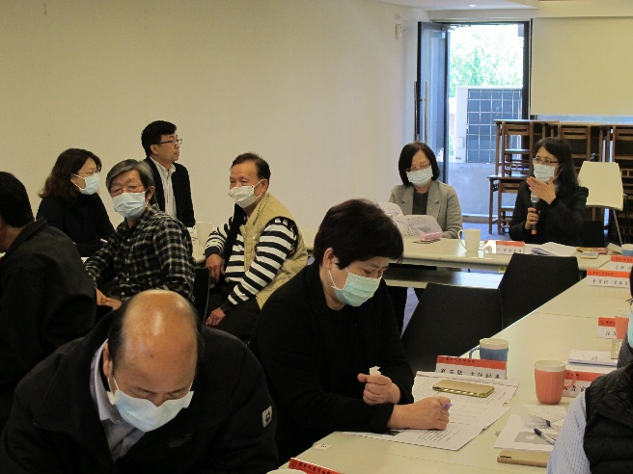 | 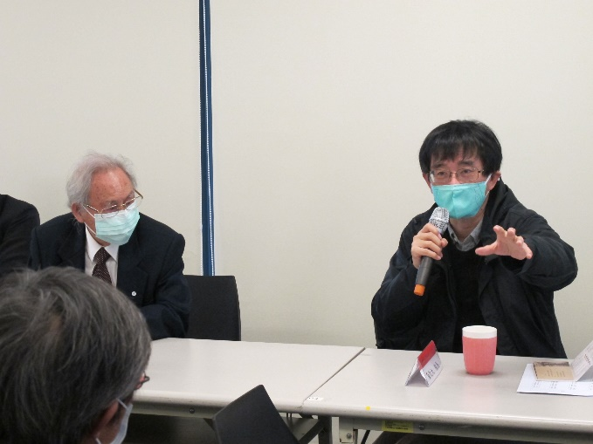
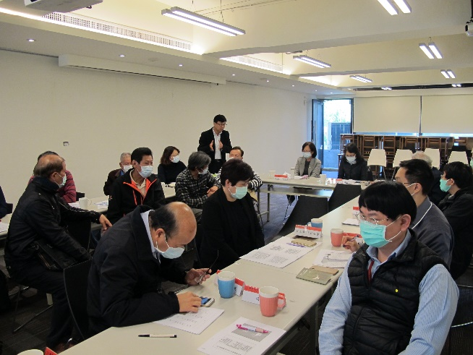 | 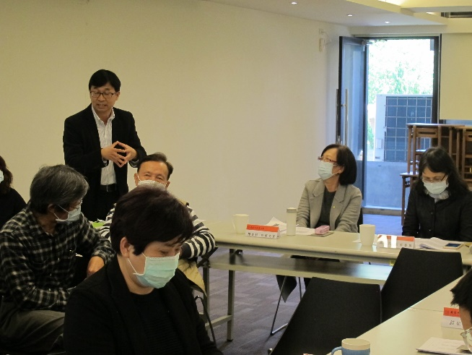
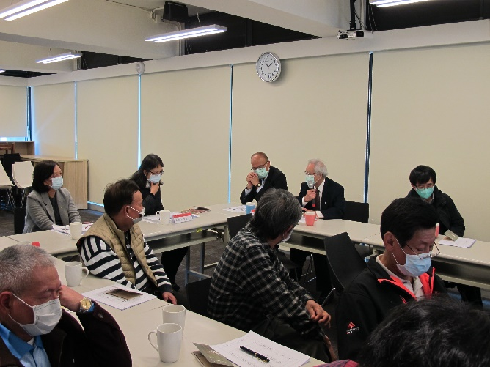 | 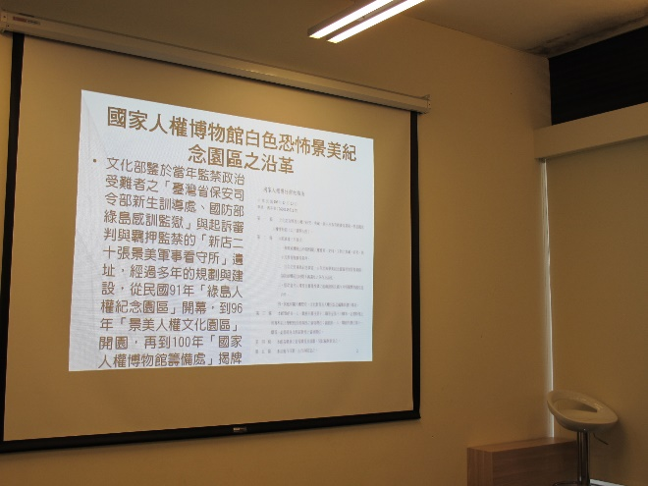
圖17.本院於109年3月6日赴人權館履勘及辦理諮詢會議。

我想第一個問題是在空間沒有共識，展示內容都是可以修改的，因為政治大學也有雷震紀念館，空間非常小，但初期沒有辦法蓋館的話，我們也許應該考慮把展場放在網路上，這樣就不會特展辦完就消失。

在實體展示部分，我提供鄭南榕基金會的模式做參考，就是使用同樣的展示內容，在不同的空間輪展，本案來說，可以先放在里民活動中心，然後再到人權館等等場館，換言之就是一種空中的、永續的展覽，而且隨著史料的蒐集，內容也會隨之擴充並更新，以維持新鮮感，成本也不會太高。

在地活化部分，或許可以先用小旅行的部分，等到其他條件較為成熟，再看怎麼推動。

我再提供二二八的一個展示賣點，因為人人都會想知道自己家屬的故事，因此將每個受難著的故事和史料做成抽屜這個方法，是可以參考的，若在網路上做點擊連結，也是一種抽屜的概念。

新北市協助事項：

目前光明里里民活動中心係作為里民活動、集會地點使用，室內牆面張貼石碇區相關文化景點、生態導覽等介紹，周遭尚有空地可使用，如中央考量需另設建築物，擺設相關事件文物，該府配合，惟所需建築經費及後續維護費用，請中央一併處理。

石碇區洪○璉區長於108年12月27日補充說明：我們每年都有辦鹿窟春遊，淡蘭文物館也願意撥一樓來給給鹿窟來辦特展。

新北市文化局翁○琴主任秘書亦於109年3月6日於人權館履勘時表示，該府所屬文化中心等展示場域亦可視展期規劃納入鹿窟事件特展。

人權館協助事項

文化部108年3月13日文版字第1083007380號函及人權館108年2月1日人權典字第1082000354號均說明，有關陳展內容協辦部分，人權館於107年11月1日開始進行鹿窟事件政治受難者李○城先生之口述歷史影像拍攝計畫，該計畫於108年1月15日期出報告審查通過，全案預計7月31日結案，該館於於本院107年10月29日辦理約詢時亦承諾，李○城前輩影像紀錄可委託團隊儘量朝空間素描進行。

人權館已委託大○產業文化協會進行小型展示，結合南港、汐止地區的人文風土及鹿窟事件相關文史資料，讓民眾在認識鹿窟事件的同時，也可以了解當地的風土民情、環境景觀。除製作展板展示外，未來計畫辦理不義遺址走踏，培力當地居民或學校學生擔任導覽員，讓參訪者藉此認識當地的歷史。走踏計畫同時亦可結合書中文本，讓參觀者將書中獲得的知識與親身走踏所見所聞相互參照，深化知識。

人權館依據組織法第二條第一項「辦理威權統治時期相關人權檔案、史料、文物之典藏、研究、展示及教育推廣等業務」，以搶救政治受難者的歷史記憶，持續辦理相關業務，針對鹿窟事件進行研究作業，現已完成鹿窟事件受難者李○城、陳○雄兩位前輩的口述歷史紀錄片拍攝，並放置於官網供外界閱覽；另相關受難者包含：高○前輩資料拍攝中，但因家屬有其他考量，後續拍攝成果尚待與家屬溝通，109年度亦將聯繫陳○土前輩，進行後續的鹿窟事件口述訪談影片拍攝作業。這些鹿窟事件受難者的口述歷史影像，除作為人權館教育推廣的基礎資料，後續亦為該館辦理鹿窟事件可資運用的典藏影像資料。

另一方面，該館正與國史館聯繫，規劃於本(109)年度合作出版「戰後臺灣政治案件史料彙編系列」下的《鹿窟事件案史料彙編》，目前暫訂將出版5冊，由國史館修纂人員與該館在經費、資料上進行合作，預計下半年將完成。

此外，該館亦將聯繫中研院范○軍教授及陳本江公子陳○銘先生，徵詢是否有相關資料、歷史照片能否提供作為相關展覽、典藏規劃之用。

小結：本方案係屬本案在機關在協助意願上共識最高，同時也是短期內可望有具體進度及成果之策略，爰文化部、人權館及新北市政府應本於108年02月27日總統接見「2019年海外二二八遺屬返鄉團」時宣示之：「……我們要發揮整體部會之間的協調，共同實現轉型正義的工作」意旨，為後續館舍籌建之互信合作模式奠立基礎。

茲將過去政府曾辦理與鹿窟事件有關之紀念措施彙整如下：

新北市政府：

89年12月29日(前蘇貞昌縣長任內)於「鹿窟事件」現場，今臺北市南港區舊莊街二段與新北市石碇區碇南路二段交叉口設立紀念碑，該紀念碑係事件發生迄今，惟一由政府興辦之紀念物。惟誠如受難者陳○雄先生所述：「現在紀念碑到底在紀念誰也不知道，欺負我們的人是誰也不知道……」等語，實屬遺憾。

該府另於86年委託張○憲教授主持鹿窟事件調查工作，並於87年出版「鹿窟事件調查研究」，後又訪問了40位受難者及其家屬，於89年出版「寒村的哭泣：鹿窟事件」。

106年起陸續舉辦「2017新北市石碇區鄉土文化體驗之旅」、「光明里鹿窟生態文化展」、「107年世界地球日光明里淨山春遊活動」、「鹿窟文化之旅-重現光明探索鹿窟」、「再見鹿窟-追思紀念會」、「鹿窟事件紀念圖片展」等活動。

在口述歷史保存及推廣方面，該府107年12月1日亦將邀請鹿窟事件受難者李○城先生於該市真人圖書館口述鹿窟事件，透過李○城先生親自回顧，提供社會大眾對此一事件進一步認知。後續將邀請其他受難者進行口述歷史影像記錄，偕同專家學者進行相關遺跡普查、文史資料之保存研究，持續結合在地社區、團體及學校資源，培訓在地文化、生態導覽志工，傳承石碇、鹿窟歷史文化，警惕世人記取鹿窟事件歷史教訓。

在文化部及人權館方面：

於104年3月完成「鹿窟事件」發生地菜廟之遺址調查，其 採購案名為「臺灣白色恐怖時期相關史蹟點調查（口述歷史、現況基礎資料及人權地圖建置）採購案」，其所出版之電子書亦納入鹿窟菜廟部分。

人權館籌備處(現人權館)於106年補助鹿窟事件受難者家屬李○哲先生出版《鹿窟風雲•八十憶往-李○城回憶錄》(增訂版)共12萬元整。

經查，國史館、檔管局、國防部、人權館及新北市政府等機關存管包括偵審案卷、紀錄、補償、書籍等重要歷史資料如下：

國防部107年12月4日國法人權字第1070002561號函說明，該部僅存管63年8月1日臺灣警備總司令部總司令辦公室編印之「臺灣治安肅防專史」內摘要述及鹿窟事件及該事件所查事項。

國史館107年11月30日國修字第1070002322A號函則說明，該館於檔案史料存管有毛人鳳（齊五）先生行狀及保密局呈報破獲共黨組織辦理情形（一）、(二)、(三)等4份檔案共421頁，且已轉存數位檔。至於圖書部分，該館亦存管有「鹿窟事件調查研究」、「寒村的哭泣：鹿窟事件」及「鹿窟風雲：八十億往─李○城回憶錄」等紙本圖書。

人權館107年11月29日人權典字第1073001953號函則說明，相關報告計有「政治受難者重返綠島巡禮暨獄中故事採集計畫」期末報告書及「台灣地區政治受難人互助會會員及其相關人物口述歷史訪談（第二期）計畫」結案報告書等2份，內容均有鹿窟事件受難者之口述歷史資料，另外在存管檔案方面，尚有財團法人戒嚴時期不當叛亂暨匪諜審判案件補償基金會移撥之卷宗；惟依檔案法、個人資料保護法等相關規定，卷宗內資料多涉及個資，不適合展示。

檔管局107年11月19日檔應字第1070006318號函則說明，該局存管軍方有關鹿窟事件偵審案卷計83宗共31,716頁，且均完成數位化建檔，其中大部分業於本院調查鹿窟事件(106國調0018、106國調0022)時提供，僅有部分檔案係於後續徵集過程陸續取得。

新北市政府107年11月19日新北府文資第1072137523號函則說明，該府僅存管「寒村的哭泣：鹿窟事件」、「鹿窟事件調查研究」、「鹿窟的春天」、「鹿窟風雲：五○年代白色恐怖政治受難人-八十憶往：李○城回憶錄(初版)」及「鹿窟風雲：五○年代白色恐怖政治受難人-八十憶往：李○城回憶錄(增訂版)」等4種圖書共計188冊。

促轉會107年11月9日促轉一字第1070001172號函則說明，該會目前尚無保存、管理「鹿窟事件」主題之資料、史蹟、文物、紀錄或出版品。

小結，上開各機關存管史料等內容建議人權館進行系統性之蒐整及保存。

在歷史見證方面：

張○憲教授87~89年間進行「鹿窟事件調查研究」及「寒村的哭泣-鹿窟事件」兩書訪談時，尚有受難者及家屬40餘人可以面訪，及至本院105年間進行調查時，接受訪談且健在之受難者及家屬僅存寥寥9位，相關紀念措施如未能積極規劃辦理，除受難者無法親見紀念措施之遺憾外，相關重要見證諸如呂赫若、劉學坤亡故始末、「小鬼隊」搭蓋供保衛隊幹部藏匿草寮形式等關鍵事件及文化資產，亦將滅失而不可回復。

鹿窟事件自41年發生迄今(108)年已超過一甲子，大量被害者見證、案卷、史料、調查研究、史蹟點等珍貴資訊仍散見於各機關及周邊山區，並陸續隨時間散佚，亟待進行系統性、常態性的保存及展示。

另查，本院前於105年調查鹿窟事件時，承蒙中央研究院歷史語言研究所研究員(兼人文社會科學研究中心地理資訊科學研究專題中心執行長)范○軍教授提供本案諸多史蹟點3D建模（圖18）、人文生態資源地理套繪（圖19）、受難者地理資訊套繪古地圖（圖20）等資料，對了解當時時空深具價值，茲將相關資料摘述如下：

陳○旺故居3D建模及廖家古厝環景影像：
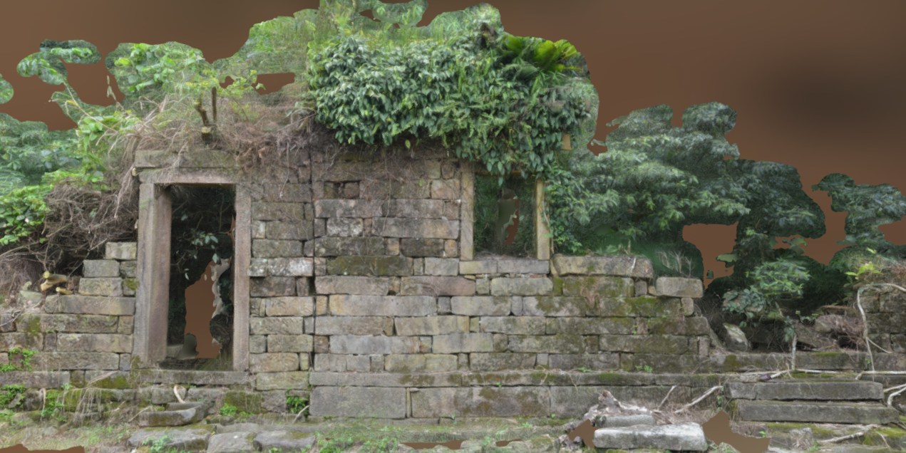
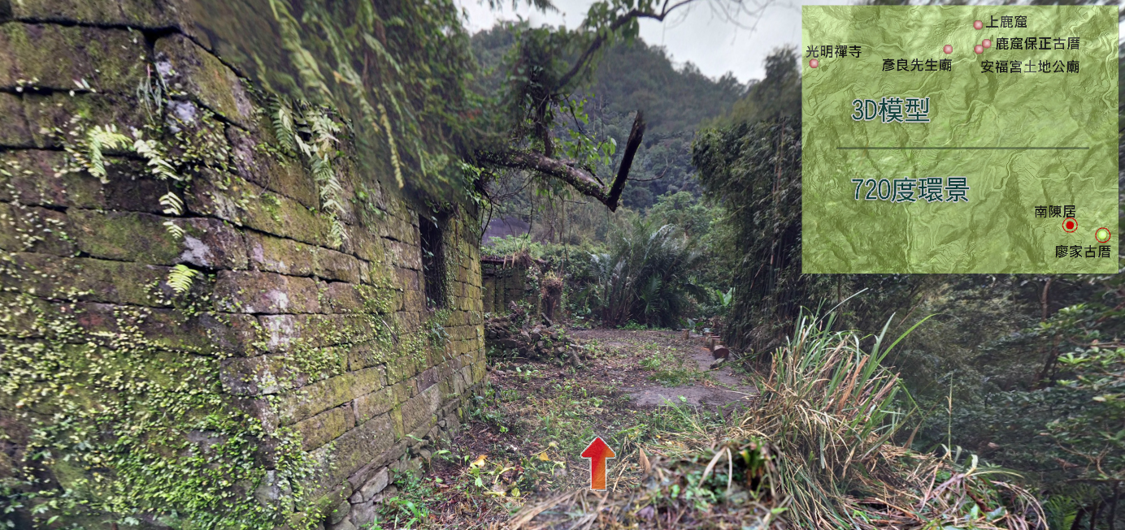
圖18.陳○旺故居3D建模及廖家古厝。（資料來源：摘自石碇光明社區-集思網http://gis.rchss.sinica.edu.tw/cgis/）

鹿窟地區人文生態資源地理資訊與2010年空照圖套繪：
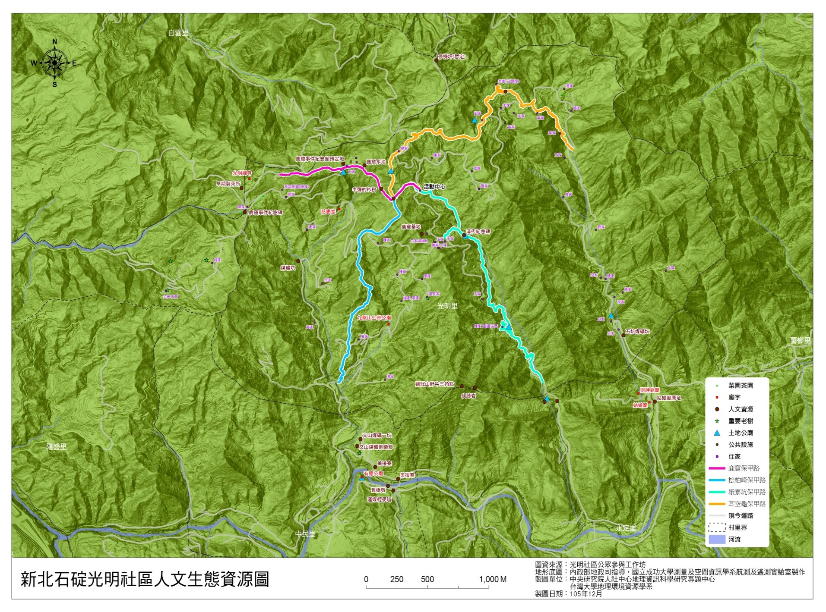
圖19.鹿窟地區地理資訊套繪(范○軍教授提供)。

鹿窟事件受難者分布位置地理資訊套繪1904年古地圖：
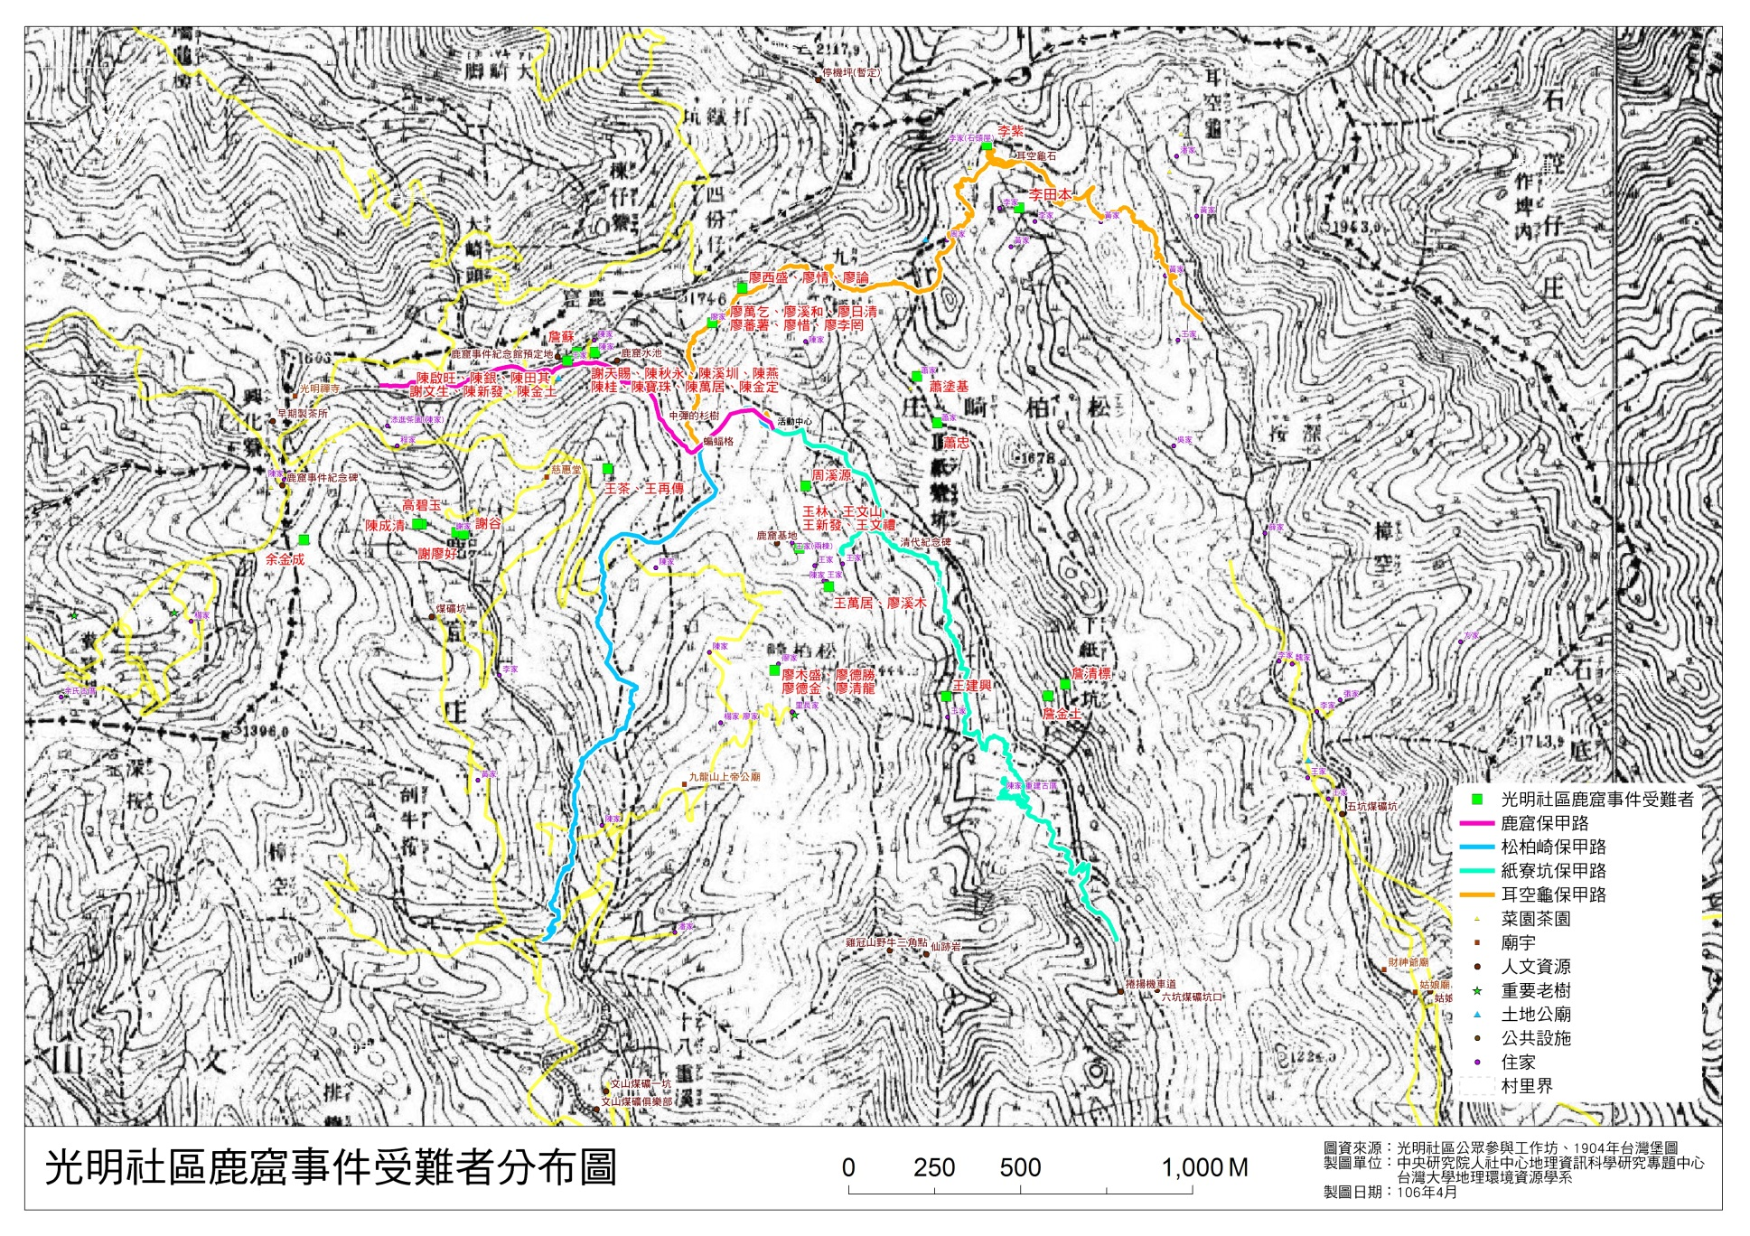
圖20.受難者分布套繪1904年古地圖成果。(范○軍教授提供)

綜上，鹿窟事件相關資料計有國史館、檔管局、國防部、人權館及新北市政府等機關存管包括偵審案卷、紀錄、補償、書籍等重要歷史資料，學者專家亦有相關研究等，本院並提出多篇調查報告。人權館短期內雖難以在景美紀念園區闢建鹿窟事件專區納入常態陳展，仍宜基於典藏之職責，持續進行蒐整、記錄及數位化，俾充實鹿窟事件之展示內涵，並輔導相關展示計畫研擬或陳展籌備，避免大量受難者見證、案卷、史料、調查研究、史蹟點等珍貴資訊散見於各機關及周邊山區而逐漸散佚。新北市政府所屬文化局及石碇區公所，亦宜基於地方文化主管機關及地方發展職責，持續主動輔導鹿窟事件相關民間團體規劃導覽及活動凝聚在地共識、持續蒐集史料擴充展示深度、辦理巡展推廣爭取社會關注、建置線上展區拓展網路能見度等工作，俾為館舍籌建累積有利條件。

調查委員：高鳳仙委員、楊美鈴

